окончателен отчет

Договор № РД 10-80/14.08.2015

разработване на методика за определяне на риска от горски пожари на територията на страната за нуждите на мярка 8 “инвестиции в горските територии – развитие и подобряване на жизнеспособността на горите”
от прср (2014 – 2020 г.)

Разработил: ..................................................................
доц. д-р Кирил Любенов

София, април 2016

С ъ д ъ р ж а н и е

част първа
Разработване на методика за определяне на риска от горски
пожари на територията на страната …………………………….........………… 5
Въведение ……………………………………………………………………….........………... 5
- Гори, горски пожари, пожарна опасност и пожарен риск в горите –
термини и определения .......................................................................................... 7
  - Горски територии, гори и горски пожари ............................................................ 8
  - Пожарна опасност в горите и степен на риск от горски пожари ...................... 11
- Преглед на пожарната активност в горите ......................................................... 14
  - Преглед на пожарната активност в горите в България .................................... 14
  - Сравнителен анализ на пожарната активност в горите у нас и в други
страни ................................................................................................................... 16
- Анализ на методики за определяне на риска от горски пожари .................... 23
  - Национални и регионални методики за определяне на риска от горски
пожари .................................................................................................................. 23
- Предложение на методика за определяне на риска от горски пожари
на територията на страната .................................................................................. 33
  - Общи положения ................................................................................................. 33
  - Етапи и алгоритъм за оценка на риска от горски пожари ................................ 34

част втора
Пилотно тестване на методиката за определяне на риска от
горски пожари на територията на областите Благоевград,
София, Смолян и Стара Загора .......................................................................... 37
- Определяне степента на риска от горски пожари на територията
на страната ............................................................................................................... 37
  - Обща характеристика на горските територии и горите на страната .............. 38
  - Обща оценка на пожарната активност в горските територии на
страната .............................................................................................................. 39
    - Динамика на броя на възникналите пожари за периода ................................. 39
    - Динамика в големината на опожарените площи ………………………...…...... 40
    - Динамика на големината на опожарената площ от един среден пожар ….... 41
  - Определяне на степента на риска от горски пожари в горските
територии на страната ....................................................................................... 42
    - Определяне на плътността на горските пожари в горските територии ......... 42
    - Определяне на фактическата горимост на горските територии …................. 42
    - Определяне величината на риска от горски пожари в горските
територии на страната ………….....................................................………......... 43
    - Определяне степента на риска от горски пожари в горските
територии на страната ....................................................................................... 43
- Определяне степента на риска от горски пожари в горските
територии на област Благоевград ....................................................................... 44
  - Обща характеристика на област Благоевград …………………………………... 44
  - Лесовъдска характеристика на горските територии на областта .................... 44
  - Разпределение на горските територии по класове на пожарна
опасност ............................................................................................................... 45
  - Обща оценка на пожарната активност в горските територии на област
Благоевград ......................................................................................................... 45
    - Динамика на броя на възникналите пожари ..................................................... 46
    - Динамика на опожарените площи в горските територии на областта ............ 47
    - Динамика на площите опожарени от един среден пожар ................................ 48
  - Определяне степента на риска от горски пожари в горските територии
на област Благоевград ........................................................................................ 48
    - Определяне плътността на горските пожари в област Благоевград .............. 48
    - Определяне на фактическата горимост на горската територия на
областта ............................................................................................................... 49
    - Определяне величината на пожарния риск в горските територии
на областта ……………………....................................................................…..... 49
- Определяне степента на риска от горски пожари в горските територии
на област София ..................................................................................................... 51
  - Обща характеристика на област София ........................................................... 51
  - Лесовъдска характеристика на горските територии на област София .......... 51
  - Разпределение на горските територии на област София по класове на
пожарна опасност ............................................................................................... 52
  - Обща оценка на пожарната активност в горските територии на област
София .................................................................................................................. 52
    - Динамика в броя на възникналите пожари в горските територии на
областта .............................................................................................................. 53
    - Динамика в големината на опожарените площи в област София ................. 54
    - Динамика на големината на опожарената площ от един среден пожар ....... 54
  - Определяне степента на риска от горски пожари в горските
територии на област София .............................................................................. 55
    - Определяне плътността на горските пожари в област София ....................... 55
    - Определяне на фактическата горимост на горската територия на
областта .............................................................................................................. 56
    - Определяне величината на пожарния риск в горските територии на
областта .............................................................................................................. 56
- Определяне степента на риска от горски пожари в горските
територии на област Смолян ............................................................................... 57
  - Обща характеристика на област Смолян ......................................................... 57
  - Лесовъдска характеристика на горските територии на областта ................... 57
  - Разпределение на горските територии по класове на пожарна
опасност ............................................................................................................... 58
  - Обща оценка на пожарната активност в горските територии на област
Смолян ................................................................................................................. 58
    - Динамика на броя на възникналите пожари ...................................................... 59
    - Динамика в големината на опожарените площи в област Смолян ................. 59
    - Динамика в големината на опожарената площ от един среден пожар ........... 60
  - Определяне степента на риска от горски пожари в горските територии
на област Смолян ................................................................................................ 61
    - Определяне плътността на горските пожари в област Смолян ....................... 61
    - Определяне на фактическата горимост на горските територии на
областта ................................................................................................................ 61
    - Определяне величината на пожарния риск в горските територии на
областта ................................................................................................................ 62
- Определяне степента на риска от горски пожари в горските територии
на област Стара Загора ........................................................................................... 63
  - Обща характеристика на област Стара Загора ................................................. 63
  - Лесовъдска характеристика на областта ........................................................... 63
  - Разпределение на горските територии по класове на пожарна
опасност ................................................................................................................ 63
  - Обща оценка на пожарната активност в горските територии на област
Стара Загора ........................................................................................................ 64
    - Динамика на броя на възникналите пожари ..................................................... 64
    - Динамика в големината на опожарените площи в област Стара
Загора .................................................................................................................... 65
    - Динамика в големината на опожарената от един среден пожар площ............ 66
  - Определяне степента на риска от горски пожари в горските територии
на област Стара Загора ....................................................................................... 66
    - Определяне плътността на горските пожари в област Стара Загора ............. 66
    - Определяне на фактическата горимост на горските територии на
областта ................................................................................................................ 67
    - Определяне величината на пожарния риск в горските територии на
област Стара Загора ............................................................................................ 67
- Степен на риска от горски пожари за областите Благоевград, София,
Смолян и Стара Загора ........................................................................................... 68
- Картиране на риска от горски пожари ……………………..............……............... 68
Литература ……………………………………………………………………........................ 69

ч а с т п ъ р в а

Разработване на методика за определяне на риска от горски пожари на територията на страната

Въведение
Горските пожари се превърнаха в глобално бедствие, нанасящо огромни щети на горите и горското стопанство в целия свят. Тези пожари в значителна степен се отразяват и върху екологичното равновесие на цялата планета.
Като цяло горските пожари оказват отрицателно въздействие върху икономическото, социалното и екологичното състояние на отделни страни и цели географски райони. Резултатите от действието на горските пожари водят до унищожаване на огромни количества ценна дървесина, разстройване и влошаване на горските насаждения, обезлесяване на огромни територии, влошаване на защитните функции на горите, намаляване на водоохранната им роля, увеличава се почвената ерозия, особено в планинските райони. Успоредно с това се влошават условията за земеделско производство, на голяма опасност се излагат животни и хора, производствени сгради и жилища, инфраструктура и други обекти, засегнати пряко или косвено от огнената стихия. Според изследванията и разчетите на американския изследовател д-р Алън Дърник, като резултат от горските пожари нашата планета е претърпяла истинска екологична катастрофа [1].
По данни на горската пожарна статистика, годишно в света се опожаряват от 10 до 15, а в някои години и 20 милиона хектара гори [10]. Само на територията на Европейския съюз за последните 30 години средногодишно се опожаряват по 480 000 хектара гори, като 85% от тях се намират в Средиземноморския район [3].
Данните от нашата горска пожарна статистика показват, че за последните 20-25 години средногодишно у нас се опожаряват по около 10 000 ha гори. Опожарените за същия период горски територии заемат приблизително 5% от общата горска територия на страната ни [9].
От средата на миналия век проблемът с пожарната активност в горите в световен мащаб придоби нови, опасни, а в определени години, и критични измерения. този проблем в най-голяма степен засегна огромни горски територии в САЩ, Канада, Австралия, Русия и страните от Южна Европа. Като илюстрация на тази ситуация може да се посочи следния цитат: “225 000 горски пожара, 2 600 000 хектара опожарена площ в 224 провинции и департаменти в Гърция, Испания, Португалия, Италия и Франция. Само 13 дни без възникнал пожар. Това е накратко разказът за горските пожари от 1989 до 1993 г.” [17].
Статистиките посочват още, че като резултат от горските пожари и борбата с тях се увеличава и броя на загиналите и ранените хора в Австралия, Русия, Гърция, Италия, Португалия, Турция и другаде. В страни като САЩ, Русия и Турция борбата с горските пожари се разглежда като елемент от националната им сигурност.
За решаването на посочените проблеми, свързани с отрицателните последици от горските пожари и борбата с тях на национално, регионално и международно ниво, се отделят значителни човешки, финансови, материални и научни ресурси. Значителни средства в това отношение се заделят и в програмите на Европейския съюз за защита на горите на Съюза от пожари. Основните цели на програмите за ресурсно осигуряване на мерките и мероприятията по защитата на горите на Съюза от пожари са насочени към намаляване на броя на възникналите пожари и намаляване на размера на опожарените площи.
Основната задача на настоящата разработка е “Разработване на методика за определяне на риска от горски пожари на територията на страната”. За решаването на поставената задача е необходимо:
1) Да се изяснят основните характеристики на понятията пожарна опасност и пожарен риск с оглед определянето и сравненията в пожарната активност в горите;
2) Да се направи кратък преглед на пожарната активност у нас и в други страни с оглед определяне характера на риска от горски пожари;
3) Да се анализират съществуващите концепции и методични подходи при определянето на риска от горски пожари;
4) Да се предложи методика за определяне на риска от горски пожари на територията на страната;
5) Да се извърши пилотно тестване на приетата методика за определяне на риска от горски пожари за посочените в техническото задание области.
1. Гори, горски пожари, пожарна опасност и пожарен
риск в горите – термини и определения

Във връзка с поставената задача за разработване на методика за определяне на риска от горски пожари на територията на страната, задължително трябва да се дефинират използваните за целта термини и тяхното определение (съдържание). Само при това условие може да се правят коректни анализи, сравнения и оценки на пожарната ситуация в горите в други страни и региони или да се дискутират подобни разработки, свързани с темата. На този етап, а вероятно и в бъдеще, въпреки усилията за унифициране, хармонизиране и утвърждаване на общи или общоприети термини и тяхното определение от учени, научни организации, препоръките на UNECE/FAO, Регламент (EEC) № 2158/92 [17], Европейската информационна система за горски пожари (EFFIS) [15], препоръките в Доклада на Европейската сметна палата (ECA) [2] и др., различията в термините и техните определения, отнасящи се до горските пожари, остават [20, 21].
Този факт е и основната причина в Регламента на Комисията (Regulation (EEC) № 2158/92) за защита на горите от пожари, в чл. 2 да се постанови, че “страните членки трябва да класифицират своята територия по степента на риска от горски пожари”. Следователно, при тази ситуация всяка страна трябва самостоятелно да разработи методика за определяне на риска от горски пожари, която в достатъчна степен отчита своите национални и/или регионални особености, свързани с различията в климатичните условия, горската растителност, топографията, националното горско законодателство, лесовъдските практики и традиции и други особености. Разбира се, трябва да се търсят и общи критерии и показатели за оценка на риска от горски пожари, като тяхното дефиниране трябва да бъде достатъчно точно, ясно и разбираемо.
За целите на разработката ще бъдат дефинирани термини, понятия и определения, използвани у нас и сравняването им с използваните в други страни и на ниво Европейски съюз. За тези цели ще се използват следните термини и определения:

1.1. Горски територии, гори и горски пожари

Горски територии и гори. В света и в Европа не съществува единна терминология, свързана с определение на понятията горска територия и гора. Опитите и усилията на ООН/ФАО [25], Европейската комисия и научните организации към нея, като Обединеният научен център (JRC) и др. засега се ограничават само с определянето на общи рамкови понятия. Всяка отделна страна като правило работи със собствени национални дефиниции на понятията горска територия и гора, утвърдени по съответния нормативен ред. На нива ФАО и Европейския съюз се използват следните обобщени термини:
1) горска територия (forest land или forest area), което означава площ, заета с горско-дървесна растителност, прието в съответствие с националната дефиниция на понятието гора.
2) друга горска територия или друга залесена площ (other wooded land/area) – това са площи, заети с друга (специфична) растителност, различна от тази, която е включена в понятието гора.
3) незалесена горска територия/площ (non-wooded land/area) – това са други площи, извън определените с понятията гора и друга горска площ, които се намират сред горска територия или са в близост до нея, но не са обект на земеделско ползване. Сумата от така описаните площи определя т. нар. обща горска територия/площ (total forest area). Това понятие, независимо от националните и регионални различия, се използва на международно и европейско ниво. То се приема и у нас.
Направените уточнения на посочените термини са изключително важни, с оглед на коректността при провеждане на анализи, оценки и сравнения на международно и национално ниво [10, 17].
Примери:
Португалия: Горската й територия заема 52% от сухоземната площ на страната. Горите покриват 68,9% от горската територия, а останалите 31,1% са други горски площи (маквис, редини, пасища и ливади).
Гърция: Горската площ заема 49,8% от територията на страната, но горите са само 51% от нея. Останалите 49% са заети с храстови растителни формации, тревна растителност, пасища и др.
Испания: Горската територия заема 51,9% от общата територия на страната, от тях 55% се определя като гори, а останалите 45% се заемат от площи с характерната за този район растителност (маквис, “дехеса” – тревни площи с единични и/или групи дървета и храсти, открити площи и ливади).
Италия: Горската територия на тази страна е 36,9%, като горите заемат 83,7% от нея. Останалата част от горската територия е заета с храстова и тревна растителност.
Франция: Горската територия заема 31,4% от територията на страната, като горите обхващат 98,8% от нея. Останалата част е заета с характерната за Средиземноморието растителност (маквис, ланде, гариг и др.).
Турция: Горските територии заемат 28% от територията на страната, като 52% от тях се определят като гори. Останалата част от горските територии са заети с храстова и тревна растителност и пасища.
Румъния: Горските територии заемат 30% от територията на страната, като 94% от тях са гори, а останалата част се определя като “незалесени площи”.
Германия: Горските територии са 1/3 от територията на страната, но 100% от нея се покрива с понятието “заета от гори”.
България: Горската територия на нашата страна заема 35,8% от територията на страната, като 92% е покрита с гори, а останалите 8% са незалесени (голи) площи.
Напоследък, и особено за районите на Средиземноморието и Западното крайбрежие на САЩ, се появи и нов термин – урбанизирани гори, т.е. горски територии, наситени с жилищни и др. сгради, в които постоянно или временно пребивават хора.
Не се дискутират горските територии и гори в САЩ, Канада и особено в Русия, поради техния мащаб и специфичното им функционално и административно управление, включително и по отношение на горските пожари. Сравненията с тях не е логично да се използват, тъй като в общия случай горските им територии там се разделят на зони: зона с наземна охрана (подобна на нашата), зона с авиационна охрана и зона със сателитен мониторинг.
От приведените примери са видни различията и особено разликите в числените характеристики на съдържанието на термините “горски територии” и “гори” в отделните страни и региони. По тези причини за нуждите на настоящата разработка ще се използват определенията горска територия и гора, дадени в чл.2, ал.1, т.1 до т.7 и чл.2, ал.2, т.1, 2 и 4 от Закона за горите/2011 г. [4].
Горски пожари. Логично под термина горски пожар (forest fire) трябва да се разбира пожар, който се разпространява в горска територия, при който гори (изгаря) горска растителност. Предвид на националните различия в понятията горска територия и горска растителност, логична е и разликата в съдържанието на понятието горски пожар в отделните страни и региони. В специализираната литература в САЩ, Австралия, Русия и другаде, горските пожари се представят като растителни пожари (vegetation fire), като част от групата на т.нар. “ландшафтни пожари”. Този термин е пределно общ, тъй като включва и опожаряването на тревни площи, пасища, земеделски територии и др., които не са включени в понятието “горска територия”. Напоследък, във връзка с анализа на причините, водещи до глобалните промени в климата, като фактор се добавят и т.нар. природни пожари или пожари действащи в свободни природни условия (wildland fire). При така дефинираните пожари също гори растителност, без да се уточнява нейния характер, без да се уточнява функционалното предназначение на територията, която обхваща. По този начин, в обхванатата от пожара площ се включват паркове, урбанизирани територии, овощни градини, лозя, земеделски плантации и др. площи с растително покритие. Използването на общите термини в горскопожарната статистика води до значителни различия в данните и некоректност при сравненията и оценките. По тези причини данните, представяни от различни източници (горски администрации, противопожарни служби, общини, НПО и др.), се разминават 2 до 4 и повече пъти.
В Европейската информационна система за горските пожари (EFFIS) се отбелязва, че подобни данни са компилирани, т.е. уточнени са на базата на т.нар. compilation protocol. За яснота в настоящата разработка ще се използва класическия термин горски пожар (forest fire), със следното определение: неконтролирано горене на горска растителност, което се разпространява в горските територии и нанася (причинява) преки и/или косвени щети на горите и горското стопанство.
Опожарени площи. Принципно този термин означава част от горската територия, която е обхваната от огъня на горския пожар.
В литературата и статистиките на отделните страни обаче този термин, преведен на английски език, има различно съдържание, най-често свързано със степента на увреждане на горската растителност, т.е. с щетите, нанесени от пожара. По тази причина се срещат определения като burned area, destroyed area, affected area или swept by fire, damaged by fire и др. Очевидно, не се прави разлика между засегнати площи, опожарени площи, унищожена растителност, увредена гора и т.н. Логично, с един термин трудно може да се характеризира действието на пожара и степента на увреждане на растителността. За нуждите на настоящата разработка под опожарена площ се разбира горска територия или част от нея, обхваната от горския пожар, който е оставил видими белези върху горските растителни съобщества и/или компоненти от тях (торф, мъртва горска постилка и др.).
Степента на увреждане на горската растителност е отделен показател и е елемент от методиките за определяне на щетите (загубите), причинени от горските пожари. Под “щети” или “загуби” се разбира паричното изражение на преките или косвените отрицателни последствия от горския пожар.
Опожарените от горския пожар площи по лесовъдски признаци се разделят на две категории (групи) – “залесени” и “незалесени (голи)” площи.

1.2. Пожарна опасност в горите и степен на риск от горски пожари

В литературата и практиката в отделни страни и региони понятията пожарна опасност в горите (forest fire danger) и пожарен риск в горите (forest fire risk) се използват масово като равностойни термини. Независимо от факта, че между двете понятия съществува определена връзка, те имат различно съдържание и произход [1, 4, 9а, 14, 15].
Пожарна опасност в горите. Общият термин опасност се определя като “явление, действие или обстоятелство, което застрашава нормалното състояние или функциониране на дадена система или обект”. Така определеният общ термин не е пряко приложим за оценка на пожарната опасност в горите поради многообразието в характеристиките на обекта на пожара – горската растителност от една страна, и от друга, влиянието върху тази опасност на метеорологичните, топографските, социално-икономическите и други фактори. По тази причина същността на понятието пожарна опасност в горите не е еднозначна и не е окончателно уточнена [14]. По същата причина в света и в Европа съществуват многобройни системи за нейната оценка: Американски за Канада и САЩ; Русия, Испания, Франция, Италия, Германия, Полша и т.н. използват собствени национални или адаптирани други системи за оценка на пожарната опасност в горите, включващи различни по характер и брой фактори [1, 6, 10, 14, 21, 23 и др.]. Наличието на този голям брой национални системи и методики за определяне и класифициране на горските територии по степен на пожарна опасност се дължи определено на географските различия на териториите и голямата неравномерност в разпределението на горските пожари в пространството и времето.
От теоретична гледна точка пожарната опасност в горите задължително трябва да включва два елемента:
а) вероятност за възникване на пожари в определена територия, и
б) величина на възможните щети, причинени от тях.
В зависимост от целта, за която ще се използва определението пожарна опасност в горите, логично е тя да бъде разделена на три отделни компонента, в зависимост от произхода, характера и параметрите на факторите, които я определят. Тези компоненти са:
1) пожарен риск, който се определя от количеството и активността на източниците на запалване, водещи до възникването на горски пожари. На базата на тази оценка се организират превантивните мерки срещу пожарите в горите: пропаганда, обучение, контрол, навременно откриване на възникнали пожари, ограничаване и/или спиране на достъпа и дейности в горите или обекти в тях и др. активности.
2) постоянна природна пожарна опасност, която се определя от вида, количеството и пирологичните свойства на горската растителност. По тази оценка се определят класовете на пожарна опасност на отделните участъци от горската територия. На базата на тези класове се проектират елементите на противопожарната инфраструктура в горите, техните параметри – бариерни и лесокултурни прегради, пояси, минерализовани ивици, пътища, водоеми, лесовъдски мероприятия, повишаващи пожарната устойчивост на горите и др.
3) динамична (текуща) пожарна опасност, която се определя от стойностите на метеорологичните елементи за даден период от време, определящи т.нар. “пожароопасно време”. Тази опасност също има природен произход и следва климатичния ход на времето. Оценката на динамичната пожарна опасност се използва за определяне на степента на готовност на горските и противопожарните служби за активна пожарогасителна дейност и спазване на мерките за недопускане възникването на горски пожари.
Степен на риск от горски пожари. Рискът от горски пожари и неговата степен е отделен, условно приет термин, с цел елиминиране различията в отделните национални и регионални системи за оценка на пожарната опасност в горите. Този термин, с достатъчна точност, съдържателно обединява в едно цитираните вече компоненти на пожарната опасност в горите. Тази обобщена характеристика за пожарна опасност намира приложение при оценки, анализи, сравнения, а в отделни случаи и за класифициране на горските територии по степен на риск (заплаха) от горски пожари.
По същество, класифицирането на горските територии по степен на риск от горски пожари, е мярка и характеристика на пожарната активност в тях. Пожарната активност в горите в цял свят се оценява по два ясно определени показателя:
1) брой на възникналите пожари в дадена горска територия за определен период от време, и
2) величина на опожарената от тях площ за същия период от време.
В литературата [7, 9, 10, 14 и др.] степента на риска от горски пожари в същия смисъл и съдържание се определя и като фактическа или реализирана пожарна опасност. От последното пояснение става ясно, че двата термина имат еднакво съдържание, тъй като и в двата случая се борави с едни и същи статистически определени показатели, получени на базата на фактическата пожарна активност в дадена горска територия.
В настоящата разработка ще се използва условния термин степен на риск от горски пожари, отчитайки броя на възникналите в дадена горска територия пожари и опожарените от тях площи за определен период от време. Този термин е в съответствие с основната цел на Регламент (EEC) № 2158/92 за намаляване броя на възникналите в горските територии пожари и намаляване на големината на опожарените от тях площи.
2. Преглед на пожарната активност в горите

Прегледът на пожарната активност в горите на базата на данните за горските пожари за отделните страни, региони или горски територии е задължителен етап при класифицирането на териториите по риск от горски пожари по няколко причини. Основната причина е изискването на регламент № 2158/92, който постановява, че горските територии се класифицират по степен на риск от горски пожари само при условие, че характерът на риска е “постоянен” или “цикличен”. Останалите причини са свързани с изискванията на регламент (EC) № 804/94, въвеждащ някои детайлизирани правила за приложението на регламент на съвета 2158/92 относно информационни системи за горски пожари и регламент (EC) № 2152/2003 (Forest Focus Regulation), постановяващ постоянен мониторинг на горските пожари и създаването на база данни за тях. Базата данни за горските пожари, с наименование European Fire Database, се поддържа и управлява от Обединения научен център (JRC) към Генералната дирекция по околна среда на комисията. Към 2013 г. чрез Европейската информационна система за горски пожари (EFFIS) в базата данни за горските пожари се събират и анализират данни от 39 страни: 25 членки на Европейския съюз, 10 европейски страни, нечленуващи в Съюза, и 4 страни от Средния Изток и Северна Африка. Ежегодно JRC публикува обединени доклади с базата данни за горските пожари за отделните страни и региони, членуващи в информационната мрежа.

2.1. Преглед на пожарната активност в горите в България

Анализът на пожарната активност в нашите гори почива на официално публикуваните данни от Европейската база данни за горските пожари (EFD) [20]. Това уточнение е задължително, тъй като и последващите оценки и сравнения с пожарната активност в други страни почива на данни от същия източник.
Анализът на пожарната активност в горите у нас и последващите оценки включват данни за периода от 1990 до 2013 г. (24 години).
За периода от 1990 до 2013 г. в страната са възникнали общо 12 905 броя пожари или средно годишно по 538 броя.
За същия период общо опожарените площи са 234 858 ha, което представлява 6,02% от горската територия на страната, или средно годишно се опожарява 0,25% от нея.
Средно годишно на площ от 1000 ha (10 km²) възникват 0,14 броя пожари, а опожарената от тях площ е 2,51 ha на 1000 ha горска територия. Средната площ на един условно среден пожар е 18,2 ha.
Фиг. 1. Динамика в броя на възникналите горски пожари у нас
за периода 1990 – 2013 г.

На фиг. 1 може да се проследи динамиката в броя на възникналите пожари за периода 1990 – 2013 г. от графиката е видно, че броят на пожарите по години е изключително динамична величина, характеризираща се с голяма неравномерност в отделните години. Друга особеност на този показател за пожарната активност е, че той се характеризира с относителна постоянност и наличие на ясно изразени циклични пикове през отделните години, като за периода 1990 – 2007 г. тези пикове са точно през 7 години – 1993, 2000 и 2007 г. последният пик за периода се отбелязва след 5 години – 2012 г. стойностите на пиковете (максимумите) за 1993, 2000, 2007 и 2012 г. надхвърлят средната за периода стойност за броя на възникналите пожари съответно с 2,21; 3,18; 2,75 и 1,63 пъти.
Фигура 2 показва динамиката във величината на опожарени площи по години за същия период (1990 – 2013 г.). от показаната графика ясно личи голямата неравномерност и пряката връзка на тази величина с данните за броя на възникналите пожари (фиг.1). За пиковите в пожарно отношение (с леки отклонения) години – 1993, 2000, 2007 и 2012 г. големината на опожарената площ надхвърля средната за периода съответно с 1,86; 5,87; 4,39 и 1,3 пъти.
Фиг. 2. Динамика на опожарените площи у нас за периода 1990 – 2013 г.

От направения анализ на пожарната активност или риска от горски пожари в горските територии в нашата страна следва, че той е постоянен, с динамичен характер и ясно изразени максимуми през 5 до 7 години.

2.2. Сравнителен анализ на пожарната активност в горите у нас
и в други страни

Независимо от дискутираните вече различия в понятията, отнасящи се до горските пожари, логична е и разликата в параметрите на пожарната активност в горите на отделните страни и региони. Тези различия се дължат на значителен брой фактори: географски, климатични, свързаните с растителната покривка, обществено-икономически, исторически и др. Независимо от тези различия трябва да се търсят и общите характеристики на проблема с горските пожари, защото този проблем не е само национален, регионален, но и планетарен.
При този анализ ще бъдат използвани данни за страни, които са географски и климатично близки до България, страни, които са включени в Европейската информационна система за горски пожари (EFFIS) и имат налични данни в Европейската база данни за горските пожари (EFD) за периода 1990 – 2013 г. страните, които отговарят на посочените условия и могат да се използват за сравнения с пожарната ситуация в нашите гори, са: Португалия, Испания, Италия, Франция, Гърция, Турция и Румъния, като допълнително към тях се включва и Германия. Общите параметри на пожарната активност в тези страни е следната:
Португалия
- средногодишен брой пожари: 23 321 бр.
- средногодишно опожарена площ: 124 705 ha
- средногодишно опожарена площ от общата горска площ: 2,63%
- средна площ на условен пожар: 5,35 ha
- пикови години: 1991, 1995, 1998, 2000, 2003 (max), 2005, 2013 г.
Испания
- средногодишен брой пожари: 17 562 бр.
- средногодишно опожарена площ: 138 501 ha
- средногодишно опожарена площ от общата горска площ: 0,53%
- средна площ на условен пожар: 7,89 ha
- пикови години: 1991, 1994 (max), 2000, 2005 и 2012 г.
Италия
- средногодишен брой пожари: 8 687 бр.
- средногодишно опожарена площ: 95 956 ha
- средногодишно опожарена площ от общата горска площ: 0,88%
- средна площ на условен пожар: 11,05 ha
- пикови години: 1990, 1993, 1998, 2007 (max), 2012 г.
Франция
- средногодишен брой пожари: 4 757 бр.
- средногодишно опожарена площ: 20 111 ha
- средногодишно опожарена площ от общата горска площ: 0,12%
- средна площ на условен пожар: 4,23 ha
- пикови години: 1990, 1994, 2003 (max).
Гърция
- средногодишен брой пожари: 1 642 бр.
- средногодишно опожарена площ: 44 924 ha
- средногодишно опожарена площ от общата горска площ: 0,69%
- средна площ на условен пожар: 27,36 ha
- пикови години: 1992, 2000, 2007 (max), 2012 г.
Румъния
- средногодишен брой пожари: 201 бр.
- средногодишно опожарена площ: 1 101 ha
- средногодишно опожарена площ от общата горска площ: 0,02%
- средна площ на условен пожар: 5,36 ha
- пикови години: 2000, 2002, 2007, 2011, 2012 (max).
Германия
- средногодишен брой пожари: 1 180 бр.
- средногодишно опожарена площ: 757 ha
- средногодишно опожарена площ от общата горска площ: 0,007%
- средна площ на условен пожар: 0,64 ha
- пикови години: 1992, 1993, 1994, 1996, 2003 г.
Турция
- средногодишен брой пожари: 2 118 бр.
- средногодишно опожарена площ: 11 181 ha
- средногодишно опожарена площ от общата горска площ: 0,05%
- средна площ на условен пожар: 5,29 ha
- пикови години: 1993, 1994 (max), 2000, 2008 г.
Обобщените данни за пожарната активност в посочените 9 страни имат чисто информативен характер и дават само обща представа за проблемите, свързани с горските пожари в отделните страни и близките до нас региони. Разликите в параметрите на пожарната активност, дадени с абсолютните им стойности, са толкова големи, че не е възможно да се направят коректни оценки и сравнения. Това е и основната причина на ниво Европейски съюз да липсва единна или общоприета класификация на горските територии по степен на риск от горски пожари. Част от причините за този факт бяха вече дискутирани. На базата на показаните общи данни за 9-те страни трябва да се добави още: величината на горските територии за отделните страни или части от тях и характера на горската растителност в тях, продължителността на пожароопасния сезон, наличната материална база и организацията за борба с пожарите, разликите в годините, в които пожарната активност има максимуми в отделните страни.
За илюстрация на разликите в пожарната активност в отделните страни може да се посочат следните примери: Ако сравним данните за пожарната активност в горите на Португалия със сумарните данни от останалите страни от Южна Европа – Испания, Италия, Франция и Гърция, то следва, че за 2003, 2005 и 2013 г. средногодишният брой на възникналите пожари в Португалия представлява съответно 42%, 47% и 54% от общо възникналите пожари за 5-те страни. Средногодишната опожарена площ за съответните години в Португалия е съответно 57%, 56% и 52% от общо опожарената площ в 5-те страни. Само през 2003 г. е опожарена 8% от общата горска територия на Португалия. Броят на загиналите в резултат на горските пожари за същата година е 21 човека.
Ако направим директни сравнения между данните за Португалия и България, резултатът е следния: средногодишният брой пожари в Португалия превишава броя на възникналите пожари в България 35 пъти (!), средногодишната опожарена площ – 12,7 пъти, а процентът на опожарената площ спрямо общата горска територия – 10,5 пъти.
На базата на общите данни, въпреки впечатляващите разлики, трудно може да се направи оценка за степента на риска от горски пожари само по тях. По-коректни оценки се получават, ако се сравняват основно данните за средногодишния брой пожари и средногодишната опожарена от тях площ, отнесена към единица горска територия, примерно на 1000 ha (10 km²). Като допълнителен показател може да се отчита и средногодишната опожарена площ от един среден (условен) пожар.
На фиг. 3 са показани данните за средногодишния брой възникнали пожари за горска територия от 1000 ha за целия период (24 години) и по десетилетия за отделните страни.
От данните е видно, че по този показател само Турция, Германия и Румъния отчитат по-ниски от нашите стойности. Останалите страни значително превишават нашите отчети. Превишенията са както следва: Португалия – 35,1 пъти; Италия – 5,7 пъти; Испания – 4,5 пъти; Франция – 2,0 пъти и Гърция – 1,78 пъти.
По този рисков показател България е по-близко до данните за Турция, Германия и Румъния и със значително по-ниски отчети спрямо страните от Южна Европа. При рангово подреждане на страните по този показател България заема четвърта позиция от деветте страни, предмет на анализа.
Фиг. 3. Средногодишен брой възникнали пожари на 1000 ha горска територия

Вторият основен показател за оценка на пожарната активност и база за класифициране на площите по степен на риск от горски пожари е средногодишната опожарена площ, отнесена към 1000 ha горска територия (фиг. 4).
Фиг. 4. Средногодишна опожарена площ на 1000 ha горска територия

По този показател България заема пето място, като след нас са Франция, Турция, Румъния и Германия. По-високи са стойностите за Португалия, Италия, Гърция и Испания. Поради изключително високите стойности за Португалия, тя не присъства на графиките (фиг. 3 и фиг. 4).
Разликите в стойностите на този показател за отделните страни по десетилетия се дължат на пиковите години в дадения подпериод.
Допълнителният показател, характеризиращ пожарната активност в горите, е средната площ на един условен пожар (фиг. 5). От диаграмата се вижда, че по този показател България заема второ място, непосредствено след Гърция, и надхвърля стойностите на традиционно рисковите в пожарно отношение страни от Южна Европа.
Фиг. 5. Средно опожарена площ от един условен пожар

Този показател, който директно не се отчита при определяне на риска от горски пожари, носи допълнителна информация, свързана с причините за пожарната ситуация в дадена горска територия – ненавременно откриване на възникнал пожар, недостатъчни сили и средства за гасене, недостатъчно развита противопожарна инфраструктура в горите, затруднен достъп до действащ пожар и др.
Направеният общ анализ на ниво обща национална горска територия, параметрите на пожарната активност в нашите гори и сравненията със ситуацията в останалите страни, води до следния общ извод: Пожарната активност в горските територии на България е значително по-ниска от тази в традиционно опасните в пожарно отношение страни от Южна Европа (Португалия, Испания, Италия и Гърция), доближава се до параметрите на Франция, но е по-висока от тази в Турция, Румъния и Германия.

3. анализ на методики за определяне на риска
от горски пожари

При анализа на отделните термини и тяхното съдържание, свързани с горските пожари, беше изяснено, че отделните страни и региони използват различни термини, или еднакви термини, но с различно съдържание, дължащо се на различни по характер причини. Същият проблем логично е пренесен и в националните оценки при определяне на пожарния риск или пожарната опасност в горите. При анализа на методичните концепции и подходи при разработването на методики за определяне на пожарния риск в отделните страни ще се използват съответните термини и определения в оригиналния им смисъл със съответните коментари. От друга страна, в настоящата разработка основно ще се дискутират методики, имащи пряко отношение към дефинираната в заданието задача – “Разработване на методика за определяне степента на риска от горски пожари”, като оценка на пожарната активност в горските територии на база броя на възникналите в нея пожари и величината на опожарените от тях площи.

3.1. Национални и регионални методики за определяне
на риска от горски пожари

Канада. Съвременната канадска система за оценка на “пожарната опасност” в горите CFFDRS (Canadian Forest Fire Danger Rating System) е разработвана повече от 10 години, като обединява четири отделни модула:
а) оценка на пожарната опасност по метеорологичните условия (FWI);
б) прогноза за поведението на горските пожари (FBP);
в) оценка на влагосъдържанието в горимите материали (AFMS), и
г) система за прогнозиране възникването на горски пожари (FOP).
Очевидно канадската система е опит да се обединят в един показател трите отделни компонента на общата пожарна опасност в горите (постоянна пожарна опасност, динамична пожарна опасност и риск от пожари). Тази система работи само в Канада и се препоръчва за използване в бореалните гори на Русия [14]. Модулът FWI, определящ само динамичната пожарна опасност, се използва от JRC за прогноза на динамичната пожарна опасност (по метеоусловия) за всички страни, използващи информационната система EFFIS.
САЩ. За нуждите на горската служба на САЩ е утвърдена Национална система за оценка на “пожарната опасност” в горите – NFDRS. При тази система горските територии на САЩ от Аляска до Флорида са разделени на четири групи по вид горими материали: тревни, храстови, дървесни и площи заети със сечищни остатъци. Допълнително системата изисква разделянето на горимите материали на 20 отделни типа. За всеки отделен тип е разработен отделен горивен модел, по който се определя степента на пожарна опасност. Тази система е намерила ограничено приложение в Нова Зеландия и Южноафриканската република [14].
Франция. За най-опасния в пожарно отношение регион на Франция – Средиземноморието, е приета методика за определяне на мярката на риска под наименование “средногодишен риск” (СГР, %), базиран на статистически данни за даден период години по формулата (3):
$\text{СГР}=\frac{\sum{\text{ООП}}}{\text{ГП}×М}×\text{100}$, %
където:
СГР – средногодишен риск, %;
ООП – общо опожарена площ, ha;
ГП – обща горска площ, ha;
М – брой години за периода.
На базата на статистическите данни е разработена скàла за определяне на средногодишния риск (СГР) (табл. 1).
Таблица 1
Скàла за определяне на средногодишния риск
СГР, % | Риск | Среден срок между два последователни пожара
0 ÷ 0,25 | изключително слаб | над 400 години
0,25 ÷ 0,5 | твърде слаб | 200 – 400 години
0,5 ÷ 1,0 | слаб | 100 – 200 години
1,0 ÷ 2,0 | среден | 50 – 100 години
2,0 ÷ 4,0 | повишен | 25 – 50 години
4,0 ÷ 8,0 | твърде повишен | 12 – 25 години
над 8,0 | изключително повишен | под 12 години

Тази методика също прави опит да обедини двата показателя за оценка на пожарната активност в дадения район – опожарената площ за периода в проценти и вероятността за възникване на пожар в същата територия, изразена в години. Този подход и такава оценка за определяне на “степента на риск от горски пожари” очевидно не е приемлива за България. Такива стойности на процента на опожаряване на горската територия годишно за този район, не е достижима за други страни и региони. Освен това тази методика не отчита такъв важен измерим показател, какъвто е броя на възникналите пожари средногодишно или за отчитания период.
Русия. По обясними причини (предвид на собствеността на горите и мащаба на площите) последователно по проблема с класифицирането на горските територии по “степен на пожарна опасност” е работено в Русия. За тази страна е разработена и утвърдена скàла за определяне на т.нар. “фактическа горимост на горите“ [7]. Тази методика и скàла в най-голяма степен отговаря на общите изисквания за класифициране на горските територии по “степен на риск от горски пожари”. Прякото й приложение у нас обаче не е приложимо, предвид на мащабите, с които се работи в Русия. Скàлата за оценка на фактическата горимост, използвана в Русия, е дадена в табл. 2.
Таблица 2
Скàла за оценка на фактическата горимост
Средногодишна фактическа горимост  на горите |  | Степен  на относителна горимост на горите | Клас  на фактическата горимост на горите
Брой възникнали пожари на 1 мил. хектара | Опожарена площ в хектари на 1000 ha горска площ | Степен  на относителна горимост на горите | Клас  на фактическата горимост на горите
201 и повече | над 3 ha в год. | много висока | 1а
101 до 200 | от 1,51 до 3,0 | висока | 1
51 до 100 | от 1,01 до 1,5 | над средна | 2
21 до 50 | от 0,51 до 1,0 | средна | 3
5 до 20 | от 0,1 до 0,5 | под средна | 4
по-малко от 5 | по-малко от 0,1 | ниска | 5

За повишаване точността на оценката за “фактическата горимост на горите“ в Русия се предлага и една по-нова методика и скàла, която включва и един интегриращ показател, свързан както с броя на възникналите пожари, така и с опожарената от тях средногодишна площ за дадена горска територия [14]. Скàлата за тази оценка е дадена в табл. 3.
Таблица 3
Скàла за оценка на фактическата горимост
Класове на фактическа горимост | Честота на пожарите  бр./100 000 ha | Опожарена площ за сезон |  | Сумарен периметър на пожарите  km/100 000 ha
Класове на фактическа горимост | Честота на пожарите  бр./100 000 ha | хектари/100 000 ha | % | Сумарен периметър на пожарите  km/100 000 ha
ниска | < 0,5 | < 10 | < 0,01 | < 0,7
понижена | 0,6 – 2,0 | 11 – 30 | 0,01 – 0,03 | 0,8 – 2,5
средна | 2,1 – 7,0 | 31 – 100 | 0,03 – 0,1 | 2,6 – 8,5
повишена | 7,1 – 20,0 | 101 – 300 | 0,11 – 0,3 | 8,6 – 26,0
висока | 20,1 – 60 | 301 – 1000 | 0,31 – 1,0 | 26,1 – 80,0
много висока | > 60 | > 1000 | > 1,0 | > 80

Макар и по-точна, тази скàла с включването на интегриращия показател “сумарен периметър”, вероятно има смисъл за използване при равнинни терени, където при равни други условия формата на опожарената площ е сравнително правилна, доближаваща се до кръгова. За наклонени, стръмни и пресечени терени формата е изключително сложна и определянето ѝ е затруднено, а оттам и определянето на периметъра на пожарите.
Германия. Оценката за пожарната активност се определя в “класове на пожарна опасност”, като се оценяват отделните горскостопански единици [6]. Този подход е прилаган в бившaтa ГДР (източните провинции на германия), където и сега пожарната активност в горите е по-висока.
Тази методика разделя горските стопанства на четири класa на пожарна опасност:
- Клас на пожарна опасност А1: горски стопанства, в които са възникнали три и повече пожара за една година, с размери на опожарената площ по-големи от 100 ha, и с повече от 50 ha опожарена площ на 100 000 ha горска територия.
- Клас на пожарна опасност А: горски стопанства с над 50 ha напълно опожарена площ на 100 000 ha за една година.
- Клас на пожарна опасност В: горски стопанства с напълно опожарена площ от 5 до 50 ha на 100 000 ha за година.
- Клас на пожарна опасност С: горски стопанства с напълно опожарена площ по-малка от 5 ha на 100 000 ha за година.
България. Първи опит за определяне на “пожарния риск” в нашата страна е направен през 2000 г. [8]. За основен показател при определянето на т.нар. “пожарен риск” беше използвана средногодишната опожарена площ за периода 1991 – 2000 г. по регионални дирекции по горите (РДГ), като беше използвана съществуващата база данни за горските пожари. На тази база беше разработена и скàла за определяне на “степента на риск” по РДГ и съответното им рангово подреждане. В табл. 4 са показани резултатите за “степента на пожарен риск” по РДГ.
Таблица 4
Степен на пожарен риск по РДГ (1991 – 2000 г.)
Степен на пожарен риск | Регионални дирекции по горите
ниска | Русе, Варна, Благоевград, Шумен, Велико Търново, Смолян
средна | София, Пловдив, Бургас, Пазарджик
висока | Берковица, Ловеч, Кюстендил
много висока | Кърджали, Стара Загора, Сливен

При ранговото подреждане по този показател се оказа, че между отделните РДГ съществуват значителни различия. Например: РДГ-Кърджали показва стойности на опожарената средногодишна площ, превишаваща стойностите в РДГ-Смолян и РДГ-Благоевград съответно с 38,5 и 12,3 пъти.
От друга страна броят на средногодишно възникналите пожари в РДГ-Кърджали превишава тези в РДГ-Смолян и РДГ-Благоевград съответно с 1,5 и 2,2 пъти. Ако изчислим средната площ на един условен пожар за посочените РДГ следва, че средната площ на един пожар в Кърджали превишава стойностите за Смолян и Благоевград съответно с 27,5 и 5,9 пъти.
От приведените разчети е очевидно, че рискът от горски пожари, определен само по показателя средногодишна опожарена площ, не е достатъчен и характеристиката на пожарната активност в даден район не е достатъчно прецизна.
През 2008 г., непосредствено след втория голям пик на пожарната активност в нашите гори, беше предложена нова методика за определяне на пожарната опасност в горите [9]. Същността на методиката се изразява в предлагането на един общ (интегриращ) критерий за определяне на “пожарната опасност (степен на риск от горски пожари)” в дадена горска територия. За определянето на този критерий се използват двата основни показателя за характеризиране на пожарната активност в дадена горска територия: средногодишен брой възникнали пожари в дадена територия и средногодишната опожарена от тях площ в нея. Произведението от тези два показателя представлява общия или интегриран критерий за оценка на пожарната опасност, респективно риска от горски пожари в дадената територия. По този начин се прецизират и случаите, в които броят на пожарите е голям, а опожарената от тях площ е сравнително малка и обратно – малък брой пожари и значителна опожарена площ. При такъв подход косвено се отчита и влиянието на средноопожарената от един пожар площ.
На базата на данните за горските пожари по РДГ за период от 18 години (1991 – 2008 г.) и по приложена към методиката скàла са получени следните резултати (табл. 5):
Таблица 5
Степен на пожарна опасност по РДГ (1991 – 2008 г.)
Степен на пожарна опасност | Ниво на степента | Регионални дирекции по горите
I | ниска | Шумен, Благоевград, Велико Търново, Русе
II | средна | Смолян, Бургас, Варна, Пазарджик
III | висока | София, Пловдив, Кюстендил, Сливен
IV | много висока | Ловеч, Стара Загора, Берковица, Кърджали

По предложената методика и след съответните разчети, в табл. 6 са показани обобщените данни за пожарната опасност в горските територии на страната.
Таблица 6
Обобщени данни за пожарната опасност в горите
Степен и ниво на пожарна опасност | Брой възникнали пожари, % | Опожарена площ, % | Средногодишна опожарена площ, % от общата за страната
I – ниска | 13,88 | 5,23 | 0,065
II – средна | 22,40 | 13,18 | 0,138
III – висока | 29,60 | 26,57 | 0,288
IV – много висока | 34,12 | 55,02 | 0,605
За страната | 100,0 | 100,0 | 0,270

Трябва да се отбележи, че степента на пожарната опасност е динамична величина и зависи от периода, за който се определя.
Европейски съюз. Първият опит за класифициране на горските територии за страните от Южна Европа, членки на ЕС (Португалия, Испания, Италия, Франция и Гърция), стартира с Пилотния проект за изграждане на информационна система за горските пожари, като се използва базата данни за периода 1989 – 1993 г. [17].
За територии с висок риск от пожари се считат тези, в които средногодишно възникват 4000 или повече пожара. Броят на пожарите може да бъде и по-малък, но средната площ на един пожар надхвърля 30 хектара. При тези условия като високорискови се класифицират само райони в Португалия, Испания и Гърция и отделно поименно определени 7 района във Франция и 11 в Италия [13].
През 1997 г. Европейската комисия създава научна група с цел разработване и предложение на методи за оценка на риска от горски пожари и оценка на опожарените площи в Европейския съюз [22]. Тази група е част от Института за природна среда и устойчивост към Европейската комисия и е част от Обединения научен център (JRC). Работата на тази група завършва с разработването на Европейската информационна система за горски пожари (EFFIS), като нейното приложение започва от 2000 г. Тази система е утвърдена от Европейския съвет и Парламента на Европа с Регламент (EС) № 2152/2003 г. (Forest Focus) като инструмент за мониторинг на горите и природната среда.
На 23.02.2005 г. се провежда Трета среща на работната група за горските пожари, която предлага за дискусия “Основни предложения към EU 25 за класифициране на горите по пожарен риск [16]. На тази среща за първи път се въвежда понятието “пожарен риск (fire risk)” и компонентите, които се включват в него:

Fire risk = fire probability + fire potential damage,
т.е.
Пожарен риск = вероятност за пожар + потенциално пожарно въздействие

Към това определение са дадени и елементите, които определят двата компонента на условно приетия термин “пожарен риск”.
Това понятие е почти идентично с понятието “fire danger”, дадено в стандарта ISO 8421-1:1987.
За определяне на вероятността за възникване на горски пожар се въвежда понятието честота на пожарите (fire frequency), определена като брой пожари, възникнали годишно (бр./год.). Този компонент се предлага да бъде в 5 степени. За същата цел се предлага и друг термин - пожарна плътност (fire density), като под “пожарна плътност” се разбира броя на възникналите пожари годишно за дадена горска площ (територия). отново се предлага 5-степенна скàла за този компонент.
За отчитане въздействието на втория компонент – потенциалното пожарно въздействие върху риска от пожари също се предлагат два варианта на показателя: опожарена годишно площ (burned area) или пожарно въздействие (fire impact), представляващ опожарената горска площ годишно, отнесена към цялата оценявана горска територия. И тук скàлата, която се предлага, е 5-степенна.
Тази среща завършва с повече въпроси, отколкото отговори. Нерешени са следните въпроси: административна единица (община или провинция), период за обследване (10 или повече години), брой на класовете по риск (3 или 5), честота или плътност на пожарите, опожарена площ или пожарно въздействие, горска или горска и друга (природна) площ и причини за пожарите.
На 10.11.2005 г. се организира среща на групата експерти по горски пожари за решаване на проблема с определянето на пожарния риск в горите [24]. Предлагат се следните препоръки към 25-те европейски страни:
- Определянето на пожарния риск да се базира на исторически преглед на данните за горските пожари
- Административна единица, за която се отнася оценката на риска – провинция (NUTS3)
- Исторически период за оценка: 10 години
- Брой на класовете по риск: 3
- Минимална площ на пожара: няма
- Критериите за класифициране на риска трябва да бъдат ясни и еднозначни
- Честотата (плътността) на пожарите и опожарените площи трябва да бъдат представяни като общо въздействие при определянето на степента на риска.
На базата на предложените препоръки Обединеният научен център (JRC) представя примерна апробация на “Метод за определяне на риска от пожари” в два варианта, като използва за основа данните за горските пожари от 10 европейски страни, отчетени за различен период от време:
- Португалия – 10 години
- Испания – 10 години
- Франция – 10 години
- Италия – 10 години
- Гърция – 10 години
- Германия – 6 години
- Кипър – 5 години
- Латвия – 1 година
- Чехия – 1 година
- Словакия – 1 година
Оценката за риска от пожари за посочените страни включва общо 407 провинции (NUTS3).
Разработката предлага два варианта за класифициране на териториите по степен на риск в зависимост от показателите плътност на пожарите и опожарената от тях площ.
при вариант №1 плътността на пожарите се представя с прагови стойности на нивà: а) ниско (<0,14) и б) високо (>0,14); опожарената площ от общата площ с нивà: а) ниско (>0,05%) и б) високо (<0,05%).
при вариант №2 плътността на пожарите е с прагови нивà: а) ниско (<0,1); б) високо (>0,1); опожарената площ е с прагови нивà: а) ниско (>0,05%) и б) високо (<0,05%).
Комбинацията от двата показателя и определянето на “класовете на пожарен риск” е показано в таблица 7.
Използвайки този алгоритъм за определяне “класа на пожарен риск” за дадените 407 провинции, са получени следните резултати:
При Вариант №1
а) нисък риск – 163 провинции (40,1%);
б) среден риск – 102 провинции (25,1%);
в) висок риск – 142 провинции (34,8%).
При Вариант №2
а) нисък риск – 150 провинции (36,9%);
б) среден риск – 90 провинции (22,1%);
в) висок риск – 167 провинции (41,0%).

Таблица 7
Класове на пожарен риск
Ниво на опожарената площ | Ниво на плътността на пожарите | Клас на пожарен риск
ниско | ниско | нисък
ниско | високо | среден
високо | ниско | среден
високо | високо | висок

В разглежданите методични предложения са представени и картни материали на оценяваните провинции със съответните класове на пожарен риск.
В заключение трябва да се отбележи, че в рамките на Европейския съюз липсва утвърдена единна методика за определяне на класа (степента) на пожарен риск или степен на риск от горски пожари. Вероятно по тази причина остава изискването всяка страна членка на ЕС да разработи собствена методика и да класифицира горските си територии по степен на риск от горски пожари.

4. Предложение на Методика за определяне на риска от горски пожари на територията на страната

На базата на техническото задание за разработката, анализа на методичните концепции и подходи за класифициране на пожарния риск в горските територии в други страни, Европейския съюз и у нас и направените изводи, предлаганата Методика включва следните общи положения и алгоритми за нейната реализация:

4.1. Общи положения

- Методиката за определяне на риска от горски пожари на територията на страната се разработва на основание изискванията на чл.1, ал.2, т.5; чл.2, т.4 и чл.3, ал.1 от Наредбата за условията, реда и органите за извършване на анализ, оценка и картиране на рисковете при бедствия (Д.В., бр.84 от 2 ноември 2012 г., изм. Д.В., бр.9 от 31 януари 2014 г.) и във връзка с прилагането на Мярка 8.3. Предотвратяване и възстановяване на щети по горите от горски пожари, природни бедствия и катастрофични събития от Програмата за развитие на селските райони 2014 – 2020 г.
- За нуждите на методиката се въвежда понятието риск от горски пожари като оценка на пожарната активност в горите на дадена административна единица на страната, който отчита средногодишния брой на възникналите пожари и средногодишната опожарена от тях площ.
- Административната единица, за която се определя оценката на риска е “Област” (NUT3).
- Историческият преглед на данните за оценка на риска е 10 години.
- Броят на пожарите се отчита без оглед на големината на опожарената от тях площ.
- За опожарена площ се смята всяка горска територия (залесена или незалесена) с видими белези от пожара върху живите или мъртвите горски горими материали.
- брой на класовете по степен на риск – 3.
- Данните, необходими за оценката на степента на риск, се получават от Информационната система на Изпълнителната агенция по горите към МЗХ.

4.2. Етапи и алгоритъм за оценка на риска от горски пожари

- Обща обществено-икономическа характеристика на областта.
- Лесовъдска характеристика на горските територии в областта.
- Оценка на динамиката в броя на възникналите горски пожари и опожарените от тях площи в областта за период от 10 години.
- Определяне на процентното разпределение на горските територии на областта по класове на пожарна опасност съгласно горскостопанските планове и лесоустройствените проекти.
- Определяне на плътността на пожарите (fire density), като средногодишен брой възникнали пожари за определен период от време за площ от 1000 ha (10 km²) от горската територия на областта по формулата:
$R_{\text{пл}\text{.}}=\frac{\text{1000}\sum_{i=1}^{n}{N_{i}}}{n×F_{\text{гор}\text{.}\text{тер}\text{.}}}$,
където:
R_{пл.} е средногодишната числена стойност за плътност на пожарите
на 1000 ha горска територия, бр./год./1000 ha;
N_{i} – годишен брой на възникналите пожари в горската територия,
бр./год.
n – брой на годините в периода (10 години);
F_{гор.тер.} – обща горска територия в областта, ha.
- Определяне на фактическата горимост на горската територия (real burned area), като средногодишно опожарена площ в хектари, отнесена към 1000 ha (10 km²) от горската територия на областта по формулата:
$R_{ф\text{.}\text{гор}\text{.}}=\frac{\text{1000}\sum_{i=1}^{n}{F_{\text{оп}\text{.}\text{пл}\text{.}}}}{n×F_{\text{гор}\text{.}\text{тер}\text{.}}}$,
където:
R_{ф.гор.} е средногодишна числена стойност за фактическа горимост
на горската територия, ha/год./1000, ha;
F_{оп.пл.} – годишно опожарена площ в горската територия на
областта, ha/год.;
n – брой години в периода (10 години);
F_{гор.тер.} – обща горска територия в областта, ha.
- Рискът от горски пожари се определя като интегриращ показател, включващ числените стойности за плътността на горските пожари R_{пл.} и фактическата горимост на горската територия R_{ф.гор.} по формулата:
R_{п.риск} = R_{пл.}× R_{ф.гор.}
Интегриращият показател за риска от горски пожари (R_{п.риск}) в горската територия отчита едновременно броя на възникналите пожари и големината на опожарената от тях площ.
- Степента на риска от горски пожари се определя на основата на получените числени стойности за пожарния риск (R_{п.риск}) по приложената скàла (табл. 8).
Таблица 8
Скàла за определяне на степента на риска от горски пожари
Стойности на интегралния показател R_{п.риск} | Степен на риска от горски пожари
R_{п.риск} ≤ 0,1 | нисък
R_{п.риск} > 0,1 и ≤ 0,3 | среден
R_{п.риск} > 0,3 | висок

- При наличие на 50 и над 50% от горската територия на областта, попадаща в I клас на пожарна опасност (висока), съгласно горскостопанските планове и лесоустройствените проекти определеният риск от горски пожари преминава в следващата по-висока степен.
- Степента на риска от горски пожари на територията на страната, по области определени по приетия алгоритъм, се отразява в табл. 9.
- Картирането на риска от горски пожари се нанася на карта с административното деление на страната по области. Областите с нисък риск се оцветяват в зелено, със среден риск – в жълто и тези с висок риск – в червено.
Таблица 9
Степен на риска от горски пожари по области
№ | Области | Плътност на горски пожари,  R_{пл.} | Фактическа горимост на горската територия, R_{ф.гор.} | Интегрален показател за риска,  R_{п.риск} | Горски територии попадащи в I клас на пожарна опасност (висока), % | Степен на риска
1 | 2 | 3 | 4 | 5 | 6 | 7
1
2
3
.  .  . | .  .  . | .  .  . | .  .  . | .  .  . | .  .  . | .  .  .
28

ч а с т в т о р а

Пилотно тестване на методиката за определяне на риска от горски пожари на територията на областите Благоевград, София, Смолян и Стара загора

1. определяне степента на риска от горски пожари на територията на страната

Пилотното тестване на методиката за определяне на риска от горски пожари на територията на страната се прилага съгласно разработената в първата част на заданието Методика, приета с протокол от 26.11.2015 г. на Експертен съвет, назначен със Заповед №831/20.11.2015 г. на изпълнителния директор на ИАГ.
Пилотното тестване на методиката се извършва съгласно заданието на територията на областите Благоевград, София, Смолян и Стара загора.
С цел съпоставки и оценки на риска от горски пожари в посочените области, в тази част на разработката се прилагат и разчети за средния за страната риск от горски пожари.
Във връзка с предложената и приета от Експертния съвет т.9 от Методиката: “При наличие на 50 и над 50% от горската територия на областта, попадаща в I клас на пожарна опасност (висока) съгласно горскостопанските планове и лесоустройствените проекти, определеният риск от горски пожари преминава в следващата по-висока степен”, се налага преминаване от 5 (пет) степенна класификация на горските територии по класове на пожарна опасност, определени по Наредба №6/2004 г. за устройството на горите и земите от горския фонд и ловностопанските райони на република българия (Д.в., бр.27/2004 г.) в 3 (три) степенна класификация, съгласно изискванията на новата Наредба №18 от 7 октомври 2015 г. за инвентаризация и планиране на горските територии (Д.в., бр.82/23.10.2015 г.). Трансформирането на класовете на пожарна опасност на горските територии е показано в табл. 10.
Всички данни, които се използват в настоящата разработка, са на базата на официалната статистика водена от ИАГ по отчета за горските територии към 31.12.2014 г.
Таблица 10
Трансформиране на класовете на пожарна опасност на горските територии
Класове на пожарна опасност  по Наредба №6/2004 г. | Класове на пожарна опасност  по Наредба №18/2015 г.
1. с много висока пожарна опасност – I клас | 1. с висока пожарна опасност – I клас
2. с висока пожарна опасност – II клас | 1. с висока пожарна опасност – I клас
3. със средна пожарна опасност – III клас | 2. със средна пожарна опасност – II клас
4. с ниска пожарна опасност – IV клас | 3. с ниска пожарна опасност – III клас
5. с много ниска пожарна опасност – V клас | 3. с ниска пожарна опасност – III клас
Забележка: Данните за класовете на пожарна опасност по Наредба № 6/2004 г. са представени от съответните РДГ, към които се отнасят съответните области.

Съгласно изискванията на методиката данните за определяне степента на риска от горски пожари обхваща период от 10 (десет) години, от 2006 до 2015 г.

1.1. Обща характеристика на горските територии и горите на страната

Общата горска площ на страната е 4 202 016 ha, която представлява 37,93% от общата й територия. Залесената площ заема 3 823 835 ha или кръгло 91%, незалесената площ предвидена за залесяване е 84 040 ha – 2,0% от общата и 294 141 ha – 7,0% са недървопроизводителните площи. Лесистостта на страната към 31.12.2014 г. е 37,7%.
Съобразно своите функции залесените площи се разделят: със стопански функции – 61,7% и със защитни и специални функции – 38,3%.
По собственост горските територии се разделят:
- държавна собственост – 3 102 769 ha (73,84%)
- общинска собственост – 523 571 ha (12,46%)
- частна собственост – 575 676 ha (13,7%)

1.2. Обща оценка на пожарната активност в горските територии
на страната

За периода 2006 – 2015 г. в горските територии на страната са възникнали общо 5500 горски пожари, които са опожарили площ от 88 786 ha. Средният брой на годишно възникналите пожари е 550 бр., а средногодишната опожарена площ е 8878,6 ha. В сравнение с периода от 1990 до 2015 г. средногодишният брой на пожарите се е увеличил с 5,97%, но средногодишно опожарената площ е намаляла с 3,85%. Подобна тенденция за увеличаване на броя на възникналите пожари и намаляване на опожарените площи, както бе отбелязано в първата част от разработката, се наблюдава в повечето страни в Европа, САЩ и Русия.
За разглеждания период (2006 – 2015 г.) е опожарена 2,11% от горската територия на страната или по 0,21% годишно. Общо опожарената за периода площ в горските територии на страната се разпределя по собственост, както следва:
- държавна собственост – 48 397 ha (54,51%)
- общинска собственост – 23 218 ha (26,15%)
- частна собственост – 17 171 ha (19,34%)
Средногодишният процент опожарена площ за държавните горски територии е 0,16%/год., за общинските – 0,44%/год. и за частните – 0,30%/год. От посочените данни е видно, че средногодишният процент на опожаряване в общинските горски територии е 2,75 пъти повече, а в частните – 1,88 пъти повече отколкото в държавните горски територии.
Пожароопасният сезон за отделните райони на страната е различен, но със средна продължителност 213 – 214 дни – от 1 април до 31 октомври, като обхваща кръгло 60% от календарната година. За да се определи риска от горски пожари е необходимо да се определи неговия характер чрез проследяване в годините на броя на възникналите пожари, големината на опожарените площи и площта, опожарена от един среден пожар.
1.2.1. Динамика на броя на възникналите пожари за периода
На фиг. 6 е показана графика, отчитаща динамиката в броя на възникналите горски пожари за периода 2006 – 2015 г. От графиката е видно, че характера на риска от възникване на пожари е постоянен, т.е. няма години без възникнали пожари. От друга страна е очевидна голямата неравномерност на броя на възникналите пожари през отделните години с ясно изразена цикличност в пиковите им стойности. Броят на възникналите пожари през 2007 г. надхвърля средния за периода 2,69 пъти, а през 2012 г. броят на пожарите надхвърля средния брой 1,6 пъти. Цикълът на максимумите за периода е 5 години. От данните и графиките, посочени в първата част на разработката, беше показано, че цикличността в максимумите за предишни периоди е точно 7 години – 1993, 2000 и 2007 г.
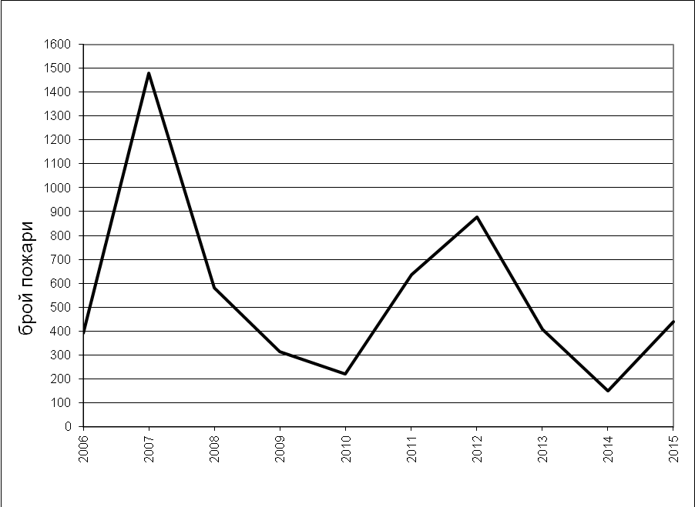
Фиг. 6. Динамика в броя на възникналите горски пожари в страната за периода
2006 – 2015 г.

1.2.2. Динамика в големината на опожарените площи

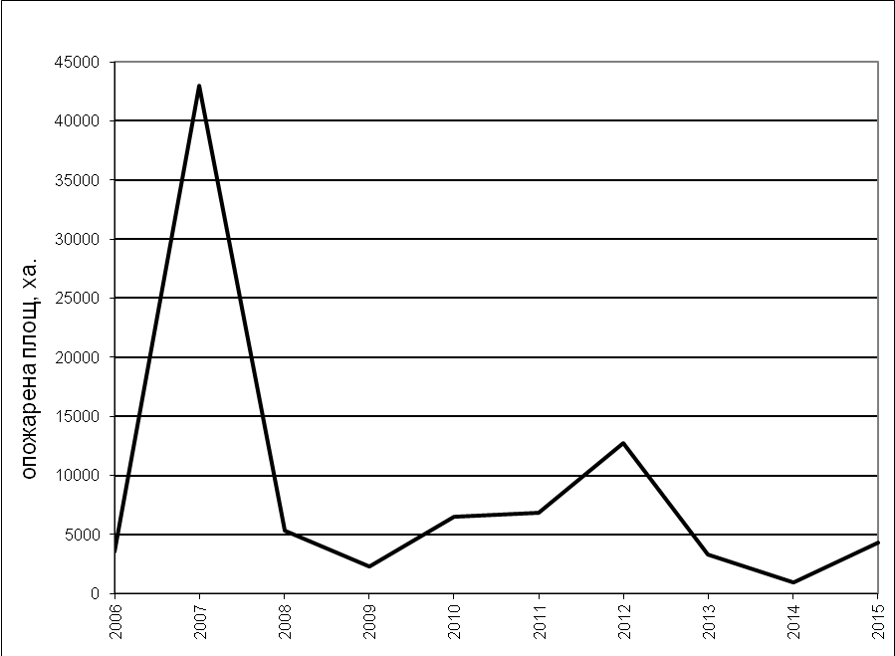
Фиг. 7. Динамика в големината на опожарените площи за периода 2006 – 2015 г.

Големината на опожарените площи е логично следствие от броя на възникналите пожари през отделните години (фиг. 7). Графиката показва, че в пиковите години – 2007 и 2012, стойностите на опожарените площи надхвърлят средните за периода съответно 4,84 и 1,43 пъти.
Минимална е големината на опожарените площи през 2014 г., когато са опожарени 916 ha или 10,32% от средната за периода стойност.
1.2.3. Динамика на големината на опожарената площ
от един среден пожар
Големината на опожарената площ от един среден (условен) пожар зависи основно от пирологичните свойства на насажденията, метеорологичните условия и топографията на терена, но в определена степен зависи и от продължителността на пожарогасителните действия, свързани с ликвидирането му. Този показател може да се използва за оценка на организацията и управлението на пожарогасителните действия, за силите и средствата за пожарогасене и за ефективното им използване. На фиг. 8 е показана динамиката в изменението на големината на опожарената от един среден пожар площ.
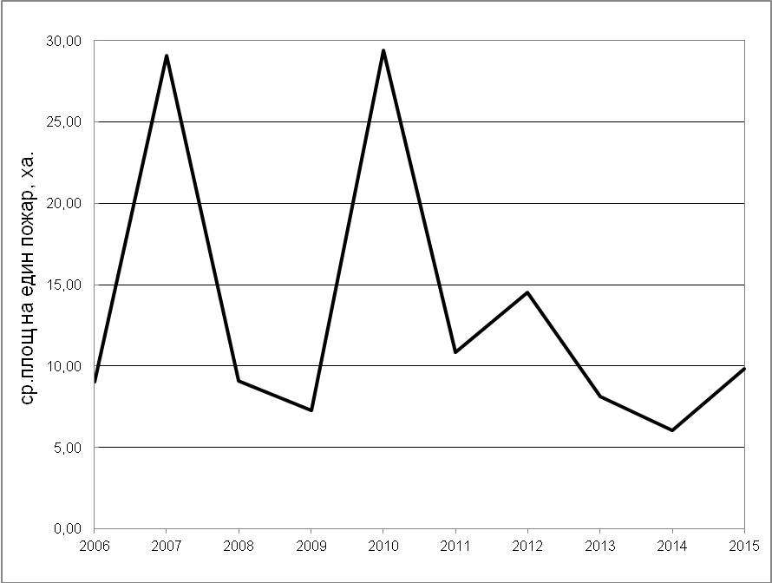
Фиг. 8. Динамика на големината на опожарената площ от един среден
пожар за периода 2006 – 2015 г.

Средноопожарената площ от един среден пожар за периода е 16,14 ha. По този показател България се изпреварва само от Гърция – със средноопожарена площ от един среден пожар от 27,36 ha, но за 2010 и 2007 г. стойностите у нас са съответно 29,4 и 29,07 ha/бр. със значително по-ниски стойности на този показател са традиционно рисковите в пожарно отношение страни като Италия, Португалия, Испания и Франция. В бъдещи изследвания задължително трябва да се анализират тези факти.

1.3. Определяне на степента на риска от горски пожари в горските територии на страната

Определянето на степента на риска от горски пожари в горските територии на страната се извършва съгласно приетия алгоритъм за оценка на риска от Методиката в следната последователност:
1.3.1. Определяне на плътността на горските пожари в горските територии
Плътността (гъстотата) на горските пожари в горските територии на страната – R_{пл.} се определя съгласно Методиката по формулата:
$R_{\text{пл}\text{.}}=\frac{\text{1000}\sum_{i=1}^{n}{N_{i}}}{n×F_{\text{гор}\text{.}\text{тер}\text{.}}}=\frac{\text{1000}×\text{88786}}{\text{10}×\text{4202016}}=0,\text{13}$,
където:
R_{пл.} е средногодишната числена стойност за плътност на пожарите на
1000 ha горска територия, бр/год/1000 ha;
N_{i} – годишен брой на възникналите пожари в горските територии на
страната, бр/год;
n – брой на годините в периода (10 години);
F_{гор.тер.} – обща горска територия на страната, ha.
Резултатът от изчислението показва, че в горските територии на страната за периода 2006 – 2015 г. възникват средно годишно по 0,13 бр. пожари на площ от 1000 ha.
1.3.2. Определяне на фактическата горимост на горските територии
Фактическата горимост на горските територии, като оценка за опожарените площи за периода, се определя съгласно Методиката по формулата:
$R_{ф\text{.}\text{гор}\text{.}}=\frac{\text{1000}\sum_{i=1}^{n}{F_{\text{оп}\text{.}\text{пл}\text{.}}}}{n×F_{\text{гор}\text{.}\text{тер}\text{.}}}=\frac{\text{1000}×\text{88786}}{\text{10}×\text{4202016}}=2,\text{11}$,

където:
R_{ф.гор.} е средногодишна числена стойност за фактическа горимост на
горската територия на страната, ha/год/1000, ha;
F_{оп.пл.} – годишно опожарената площ в горската територия на страната,
ha/год.;
n – брой години в периода (10 години);
F_{гор.тер.} – обща горска територия на страната, ha.
Резултатът показва, че средногодишно в горските територии на страната се опожаряват по 2,11 ha на всеки 1000 ha горска площ.
1.3.3. Определяне величината на риска от горски пожари в горските територии на страната
Величината на риска от горски пожари R_{п.риск} се определя като интегриращ показател, включващ числените стойности за плътността на горските пожари – R_{пл.} и фактическата горимост на горските територии – R_{ф.гор.} по формулата:
R_{п.риск} = R_{пл.} × R_{ф.гор.} = 0,13 × 2,11 = 0,274.
1.3.4. Определяне степента на риска от горски пожари в горските територии на страната
Степента на риска от горски пожари в горските територии на страната се определя на основата на получената стойност на риска от пожари – R_{п.риск} и данните от скàлата за определяне на степента на риска от горски пожари, дадена в таблица 8 от Методиката.
При изчислен R_{п.риск} = 0,274 < 0,3, но > 0,1 следва, че рискът от горски пожари в горските територии на страната е среден.

2. Определяне степента на риска от горски пожари в горските територии на област Благоевград

2.1. Обща характеристика на област Благоевград

Общата територия на област Благоевград е 6449 km², което представлява 5,82% от територията на страната и я нарежда на трето място сред областите по площ.
Населението на областта е 323 552 човека при гъстота 50,17 човека/km². По този показател областта се нарежда на шесто място в страната. Общо населените места на областта са 278, разпределени в 14 общини и 96 кметства.
релефът на територията на областта е изключително сложен и разнообразен, включващ 10 планини и планински вериги и 2 големи котловини по течението на реките Струма и Места.
Сложният характер на релефа определя и малката гъстота на пътната мрежа, която е по-малка от средната за страната.
Основните икономически дейности в областта са в сферата на земеделието, туризма, горската и дървопреработващата промишленост.

2.2. Лесовъдска характеристика на горските територии на областта

Общата горска територия на област Благоевград е 414 991 ha, което представлява 9,88% от горската територия на страната. Залесената площ е 348 420 ha, което определя лесистостта на областта на 54,03%. По този показател област Благоевград се нарежда на второ място след област Смолян.
Общо горските територии на областта, заети с иглолистни гори, са 217 890 ha – 52,51%; широколистни гори: 140 215 ha – 33,80% и незалесени площи: 56 886 ha – 13,71%.
Горските територии на областта се разпределят по собственост, както следва:
- държавна собственост – 376 088 ha (90,62%)
- общинска собственост – 25 590 ha (6,18%)
- частна собственост – 13 313 ha (3,2%).
2.3. Разпределение на горските територии по класове
на пожарна опасност

Съгласно приетото условие за трансформация на класовете на пожарна опасност от 5 класа по Наредба №6/2004 г. в 3 класа по Наредба №18/2015 г., горските територии на област Благоевград се класифицират както следва (табл. 11).
Таблица 11
Разпределение на площите по класове на пожарна опасност – област Благоевград
Класове на пожарна опасност  по Наредба №6/2004 г. | Класове на пожарна опасност  по Наредба №18/2015 г.
1. I клас - много висока площ: 54 444,74 ha –  15,38% | 1. I клас - висока площ: 206 759,94 ha – 58,4%
2. II клас - висока площ: 152 315,2 ha – 43,02% | 1. I клас - висока площ: 206 759,94 ha – 58,4%
3. III клас - средна площ: 96 922 ha – 27,38% | 2. II клас - средна площ: 96 922,0 ha – 27,38%
4. IV клас - ниска площ: 45 220,6 ha – 12,77% | 3. III клас - ниска площ: 50 356,86 ha – 14,22%
5. V клас - много ниска площ: 5 136,26 ha –  1,45% | 3. III клас - ниска площ: 50 356,86 ha – 14,22%

2.4. Обща оценка на пожарната активност в горските територии
на област Благоевград

За периода 2006 – 2015 г. в горските територии на област Благоевград са възникнали общо 391 пожара, или средно годишно по 39 пожара. Общо опожарената площ за същия период е 2070,6 ha или средно годишно са опожарявани по 207,06 ha.
Средногодишния размер на един среден пожар е 5,3 ha/бр. За периода 2006 – 2015 г. са опожарени 0,5% от горските територии на областта или по 0,05% годишно. Върховите пожари са обхванали 20,02% от опожарените площи или 414,5 ha, а низовите – 79,98% или 1656,1 ha.
За разглеждания период в горските територии на област Благоевград са възникнали 7,11% от общо възникналите за страната пожари, при което са опожарени 2,33% от общо опожарената за страната площ.
Средната продължителност на пожароопасния сезон в областта е 235 дни – 110,33% спрямо средния за страната.
Разпределението на опожарените площи по собственост е: държавна собственост – 1774,5 ha (85,7%); общинска собственост – 208,7 ha (10,08%) и частна собственост – 87,4 ha (4,22%).
Опожарената средногодишна площ по собственост спрямо съответната собственост е: държавна собственост – 0,047%/год.; общинската собственост – 0,08% год. и частната – 0,066% год.
Опожаряването на горските територии годишно спрямо средногодишния процент за областта е както следва: за държавната собственост – 94%, за общинската собственост – 160%, а за частната – 132%.
2.4.1. Динамика на броя на възникналите пожари
Динамиката на броя на възникналите пожари за периода 2006 – 2015 г. в област Благоевград е показана на фиг. 9.
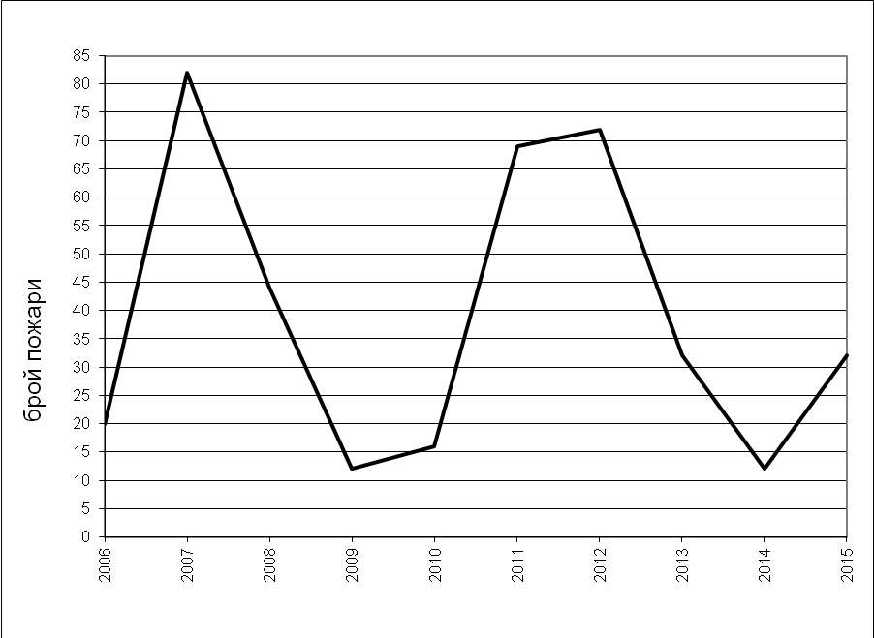
Фиг. 9. Динамика в броя на възникналите горски пожари в област Благоевград
за периода 2006 – 2015 г.

Възникването на горски пожари за периода има постоянен характер с ясно изразена цикличност на максимумите. Максимални стойности се отчитат през 2007 г., когато броят на пожарите надхвърля средния за периода брой 2,1 пъти, следва 2012 г. – 1,85 пъти и непосредствено по брой е 2011 г., когато броят на възникналите пожари е 1,77 пъти по-голям от средния.
Характерна особеност на област Благоевград е, че максимума в броя на възникналите пожари е през м.март – т.нар. ранни пролетни пожари. През м.март средно за периода са възникнали 22,2% от общия за годината брой, докато през м.август (летен максимум) са възникнали 16,02%. Тази особеност е характерна обикновено за средиземноморския район на Южна Европа.
2.4.2. Динамика на опожарените площи в горските територии
на областта
Горските територии в област Благоевград по площ заемат 9,88% от общата горска територия на страната, а опожарената горска територия в областта за периода 2006 – 2015 г. е 2,33% от общо опожарената за страната.
На фиг. 10 е показано изменението в големината на опожарените площи за разглеждания период.
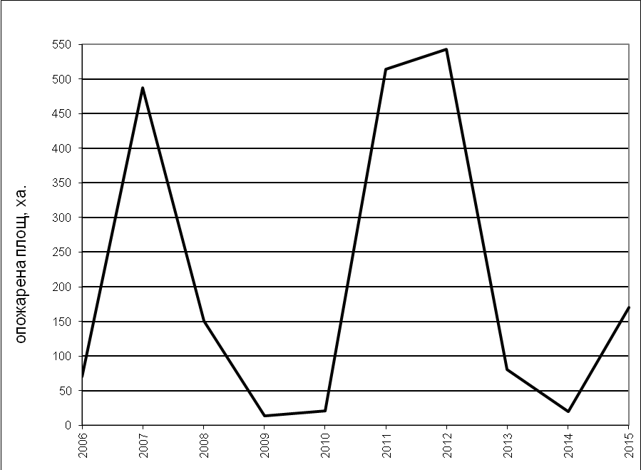
Фиг. 10. Динамика в големината на опожарените площи в област Благоевград
за периода 2006–2015 г.

Графиката показва, че големината на опожарените площи логично следва величината на броя на възникналите пожари през съответните години. Годините с максимално опожарени площи са 2007 и 2012 и непосредствено до тях 2011 година. Минимално опожарена площ се отчита през 2009 г., когато опожарената площ е 6,66% спрямо средногодишната опожарена за периода площ.
2.4.3. Динамика на площите опожарени от един среден пожар
Динамиката на площите опожарени от един среден пожар за периода 2006 – 2015 г. е показана на фиг. 11. Графиката показва значителните различия на този показател в отделните години. Максимални стойности се отчитат през 2012 и 2011 г., когато този показател надхвърля средната за периода стойност (5,3 ha) съответно 1,42 пъти и 1,41 пъти. През 2007 г. този показател е 1,12 пъти над средния за периода. Най-ниска е площта на средния пожар през 2015 г. – 25% от средната за периода. Средната площ на един среден пожар за област Благоевград е 3,04 пъти по-ниска от средната за страната.
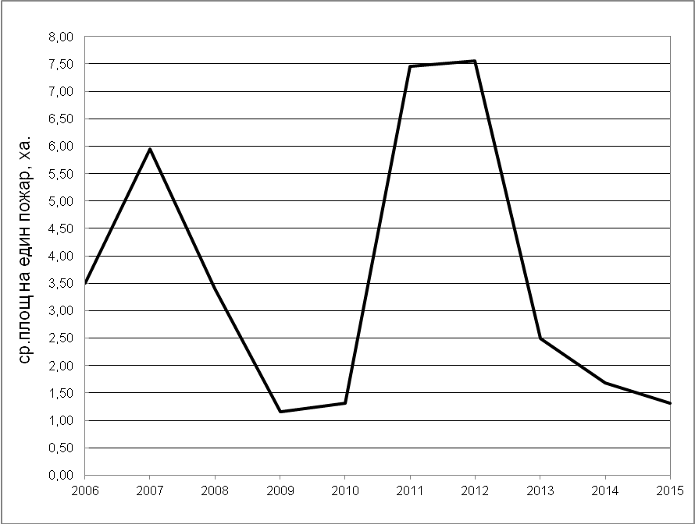
Фиг. 11. Динамика в големината на опожарената площ от един среден пожар
за периода 2006–2015 г.

2.5. Определяне степента на риска от горски пожари в горските
територии на област Благоевград

Степента на риска от горски пожари съгласно Методиката се определя в следната последователност:
2.5.1. Определяне плътността на горските пожари в област Благоевград
Плътността (гъстотата) на горските пожари – R_{пл.} се определя на базата на броя на възникналите пожари за дадения период и големината на горските територии по формулата:
$R_{\text{пл}\text{.}}=\frac{\text{1000}\sum_{i=1}^{n}{N_{i}}}{n×F_{\text{гор}\text{.}\text{тер}\text{.}}}=\frac{\text{1000}×\text{391}}{\text{10}×\text{414991}}=0,\text{09}$,
където:
R_{пл.} е средногодишната числена стойност на плътността на горските
пожари на 1000 ha горска територия, бр/год/1000 ha;
N_{i} – годишен брой на възникналите пожари в горската територия на
областта, бр/год.;
n – брой на годините в периода (10 години);
F_{гор.тер.} – обща горска територия на областта.
Резултатът от разчета показва, че в горските територии на област Благоевград средногодишно на 1000 ha възникват 0,09 бр. пожари.
2.5.2. Определяне на фактическата горимост на горската
територия на областта
Определянето на фактическата горимост на горската територия – R_{ф.гор.} се определя по формулата:
$R_{ф\text{.}\text{гор}\text{.}}=\frac{\text{1000}\sum_{i=1}^{n}{F_{\text{оп}\text{.}\text{пл}\text{.}}}}{n×F_{\text{гор}\text{.}\text{тер}\text{.}}}=\frac{\text{1000}×\text{2070},6}{\text{10}×\text{414991}}=0,5$,
където:
R_{ф.гор.} е средногодишната числена стойност на фактическата горимост на
горската територия, ha/год./1000 ha;
F_{оп.пл.} – годишно опожарена площ в горската територия на областта,
ha/год.;
n – брой години в периода (10 години);
F_{гор.тер.} – обща горска територия в областта, ha.
Резултатът от изчислението показва, че в горските територии на област Благоевград се опожаряват 0,5 ha средногодишно на 1000 ha горска територия.
2.5.3. Определяне величината на пожарния риск в горските
територии на областта
Величината на пожарния риск – R_{п.риск} се определя като обобщаващ показател, обединяващ стойностите на плътността на пожарите – R_{пл.} и стойностите на фактическата горимост на горските територии R_{ф.гор.} по формулата:
R_{п.риск} = R_{пл.} × R_{ф.гор.} = 0,09 × 0,5 = 0,045.
В съответствие с данните за определяне на риска от горски пожари (табл. 8), следва, че определеният риск е нисък.
Отчитайки условията по т.9 от Методиката, че при 50 и над 50% от териториите, попадащи в I клас на пожарна опасност (висока), степента на определения риск от горски пожари преминава в следващата по-висока степен. В случая 58,4% от горските територии на област Благоевград се отнасят към I клас на пожарна опасност (висока) и следователно определената степен на пожарния риск преминава в следващата по-висока степен: среден риск.

3. Определяне степента на риска от горски пожари в горските територии на област София

3.1. Обща характеристика на област София

Общата територия на област София е 7059 km², което е 6,37% от територията на страната. По този показател област София е втората по площ след област Бургас.
Населението на областта е 247 489 души, при средна гъстота от 35,5 човека на km², която е два пъти под средната за страната.
Населените места в областта са 283, групирани в 22 общини.
Климатът в областта има умерено-континентален и планински характер.
Релефът е изключително разнообразен, обхващащ пет планини и високите полета на централната част на Западна България. Надморската височина на областта започва от 350 m и достига най-високата точка на България – връх Мусала (2925 m).
Софийска област е един от стратегическите райони за икономическото развитие на България. Този факт е пряко свързан с непосредствената близост на областта със столицата на страната.
Средната гъстота на пътната мрежа в областта е 40,4 km/100 km², което е над средната за страната – 33,0 km/100 km².

3.2. Лесовъдска характеристика на горските територии
на област София

Общата горска територия на област София заема 389 012 ha, което е 9,26% от общата горска територия на страната. По този показател областта се нарежда на трето място в страната. Залесените площи са 347 738 ha. Лесистостта на областта е 49,26%. Залесените площи са заети основно от широколистни гори – 66,35%, а иглолистните гори са 33,65%. Незалесените площи в горските територии заемат 10,6% от тях.
Горските територии на област София се разделят по собственост, както следва:
- държавна собственост – 262 698 ha (67,5%)
- общинска собственост – 81 864 ha (21,0%)
- частна собственост – 44 450 ha (11,5%)

3.3. Разпределение на горските територии на област София по
класове на пожарна опасност

Определянето на процентното разпределение на горските територии на областта по класове на пожарна опасност съгласно т.9 от Методиката и приетата скàла за трансформиране е дадено в таблица 12.
Таблица 12
Разпределение на площите по класове на пожарна опасност
Класове на пожарна опасност  по Наредба №6/2004 г. | Класове на пожарна опасност  по Наредба №18/2015 г.
1. I клас - много висока площ: 13 688,20 ha –  3,32% | 1. I клас - висока площ: 85 659,2 ha – 23,23%
2. II клас - висока площ: 71 971,0 ha – 19,52% | 1. I клас - висока площ: 85 659,2 ha – 23,23%
3. III клас - средна площ: 113 228,7 ha – 30,71% | 2. II клас - средна площ: 113 228,7 ha –  30,71%
4. IV клас - ниска площ: 155 719,0 ha – 42,23% | 3. III клас - ниска площ: 169 887,7 ha – 46,06%
5. V клас - много ниска площ: 14 168,7 ha –  3,83% | 3. III клас - ниска площ: 169 887,7 ha – 46,06%

От данните в таблицата се вижда, че площите класифицирани от I клас на пожарна опасност (висока) са 23,23%, което не позволява да се изпълни условието, предвидено в т.9 от Методиката.

3.4. Обща оценка на пожарната активност в горските територии
на област София

За периода 2006 – 2015 г. на територията на област София са възникнали общо 560 горски пожара или средно годишно по 56 броя. Общо опожарената площ за периода е 8372,7 ha или средногодишно по 837,27 ha. Данните за пожарната активност в областта показват, че броят на възникналите за периода пожари е 10,18% от общия брой горски пожари за страната, а опожарената площ представлява 9,43% от общо опожарената й площ.
За 10-годишния период са опожарени 2,15% от горските територии на областта или средногодишно са опожарени по 0,22% от нея. Тези данни съвпадат със средните за страната стойности.
Върховите пожари са опожарили 610,1 ha или 7,29% от общо опожарената площ.
Разпределението на опожарените площи на областта по видове собственост е както следва:
- държавна собственост – 4 976,7 ha (59,44%)
- общинска собственост – 25 149,9 ha (30,04%)
- частна собственост – 881,1 ha (10,52%)
За периода 2006 – 2015 г. опожарените площи по собственост спрямо общата им площ е както следва: за държавната собственост – 1,89%; за общинската собственост – 3,07% и за частната собственост – 1,98%.
Пожароопасният сезон за областта в годините е с продължителност от 193 до 213 дни, средно 208 дни или 97,65% от средния за страната.
3.4.1. Динамика в броя на възникналите пожари в горските
територии на областта
Характерът на изменение на броя на възникналите пожари за периода за област София (фиг. 12) с малки отклонения отговаря на динамиката на възникналите пожари за периода в страната.
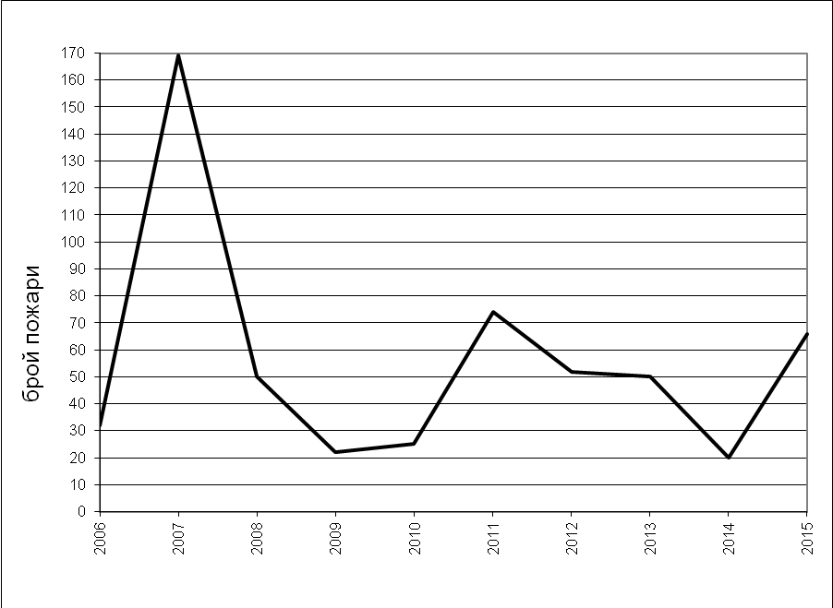
Фиг. 12. Динамика в броя на възникналите пожари в област София
за периода 2006 – 2015 г.

Максималните стойности на този показател са отчетени през 2007 г., когато броят на възникналите пожари надхвърля средния за периода 3,02 пъти, следващият максимум е през 2011 г., когато броят на възникналите пожари надхвърля средния с 1,32 пъти.
За периода 2006 – 2015 г. няма години без възникнал пожар, но за отделните години броят им е различен
3.4.2. Динамика в големината на опожарените площи в област София
На фиг.13 е показана графиката, отразяваща изменението на големината на опожарените площи през различните години. От графиката се виждат двата ясно очертани максимума на този показател. През 2007 г. опожарените площи надхвърлят средните за периода 3,23 пъти, а през 2010 г. – 2,98 пъти. Периодът между двата максимума е 3 години, което показва голямата динамика в пожарната активност в отделните области и данните за страната.
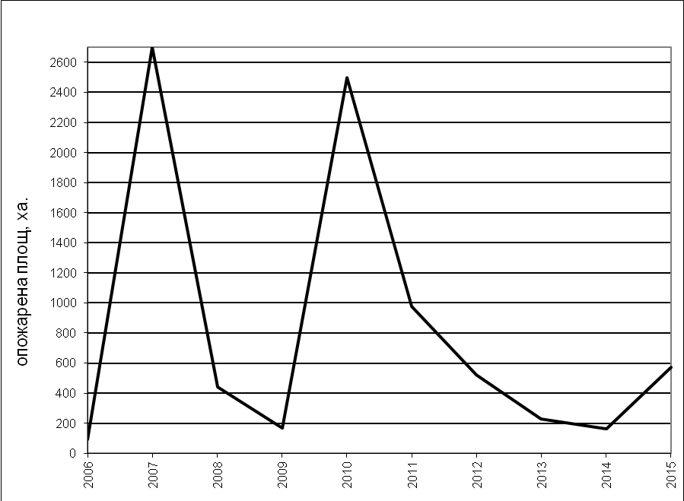
Фиг. 13. Динамика в големината на опожарените площи в област София

3.4.3. Динамика на големината на опожарената площ от един
среден пожар
Графиката, показана на фиг. 14, отразява динамиката в големината на опожарената площ от един среден пожар по години за периода 2006 – 2015 г. От графиката се вижда ясно изразения само за 2010 г. максимум на този показател и очевидната разлика в стойностите му с предишните два показателя. Този факт показва голямата разлика в оценките на пожарната активност в отделните области и общо за страната.
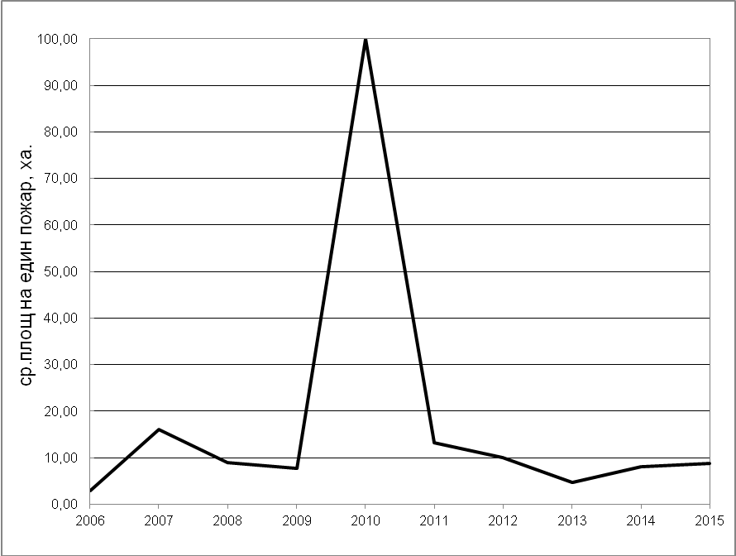
Фиг. 14. Динамика на големината на опожарената площ от един среден пожар
за периода 2006 – 2015 г.

3.5. Определяне степента на риска от горски пожари в горските територии на област София

Степента на риска от горски пожари съгласно Методиката се определя в следната последователност:
3.5.1. Определяне плътността на горските пожари в област София
Плътността (гъстотата) на горските пожари – R_{пл.} се определя на базата на броя възникнали пожари за дадения период и големината на горските територии на областта по формулата:
$R_{\text{пл}\text{.}}=\frac{\text{1000}\sum_{i=1}^{n}{N_{i}}}{n×F_{\text{гор}\text{.}\text{тер}\text{.}}}=\frac{\text{1000}×\text{560}}{\text{10}×\text{389012}}=0,\text{14}$,
където:
R_{пл.} е средногодишната числена стойност на плътността на горските
пожари на 1000 ha горска територия, бр./год./1000 ha;
N_{i} – годишен брой на възникналите пожари в горската територия на
областта, бр./год.;
n – брой на годините в периода (10 години);
F_{гор.тер.} – обща горска територия на областта, ha.
Полученият резултат показва, че средно годишно на 1000 ha площ възникват 0,14 бр. пожари.
3.5.2. Определяне на фактическата горимост на горската
територия на областта
Фактическата горимост на горската територия на областта – R_{ф.гор.} се определя по формулата:
$R_{ф\text{.}\text{гор}\text{.}}=\frac{\text{1000}\sum_{i=1}^{n}{F_{\text{оп}\text{.}\text{пл}\text{.}}}}{n×F_{\text{гор}\text{.}\text{тер}\text{.}}}=\frac{\text{1000}×\text{8372},7}{\text{10}×\text{389012}}=2,\text{15}$,
където:
R_{ф.гор.} е средногодишна числена стойност за фактическа горимост на
горската територия на областта, ha/год./1000, ha;
F_{оп.пл.} – годишно опожарената площ в горската територия на областта,
ha/год.;
n – брой години в периода (10 години);
F_{гор.тер.} – горска територия на областта, ha.
Този резултат показва, че на територията на област София средно годишно на 1000 ha горска територия се опожаряват 2,15 ha.
3.5.3. Определяне величината на пожарния риск в горските
територии на областта
Величината на пожарния риск в горските територии се определя като обобщаващ показател, включващ стойностите на плътността на горските пожари – R_{пл.} и фактическата горимост на горските територии – R_{ф.гор.} по формулата:
R_{п.риск} = R_{пл.} × R_{ф.гор.} = 0,14 × 2,15 = 0,301
Полученият резултат, отнесен към данните от скàлата за определяне на степента на риска от горски пожари (табл. 8), го класифицира като висок.

4. Определяне степента на риска от горски пожари в горските територии на област Смолян

4.1. Обща характеристика на област Смолян

Област Смолян е разположена в централната част на Родопите на площ от 3232 km², което представлява кръгло 3% от територията на страната. Тази територия е населена със 121 752 души, при средна гъстота 38,13 души/km². В административно отношение областта включва 242 населени места, от които 10 са общински центрове.
Релефът на територията на областта е подчертано планински, съчетаващ високи била, разделени от дълбоки речни долини.
В климатично отношение областта попада в преходно-континенталната климатична област с известно беломорско влияние.
В икономическо отношение в областта доминира туризма, производството на инструментална екипировка, дърводобивната и мебелната промишленост.

4.2. Лесовъдска характеристика на горските територии на областта

Общата горска територия на област Смолян заема 246 719 ha, което представлява 5,87% от общата горска територия на страната.
Залесената горска територия на областта е 233 033 ha или 72,10% от общата територия на областта. По процент на лесистост област Смолян е на първо място в страната.
Горските територии на областта са заети от иглолистни гори: 175 288 ha (71,05%); широколистни гори: 57 745 ha (23,40%) и незалесени площи: 13 686 ha (5,55%).
По собственост горските територии на област Смолян са:
- държавна собственост: 188 823 ha – 76,54%
- общинска собственост: 8 794 ha – 3,57%
- частна собственост: 49 102 ha – 19,90%

4.3. Разпределение на горските територии по класове на пожарна
опасност

Съгласно приетото условие за трансформиране на класовете на пожарна опасност на горските територии от 5 (пет) класа по Наредба №6/2004 г. в 3 (три) класа по Наредба №18/2015 г., горските територии на област Смолян се класифицират с данни, посочени в таблица 13.
Таблица 13
Разпределение на площите по класове на пожарна опасност за област Смолян
Класове на пожарна опасност  по Наредба №6/2004 г. | Класове на пожарна опасност  по Наредба №18/2015 г.
1. I клас - много висока площ: 37 436,8 ha –  16,07% | 1. I клас - висока площ: 97 510 ha – 41,86%
2. II клас - висока площ: 60 073,2 ha – 25,79% | 1. I клас - висока площ: 97 510 ha – 41,86%
3. III клас - средна площ: 99 259,5 ha – 42,61% | 2. II клас - средна площ: 99 259,5 ha – 42,61%
4. IV клас - ниска площ: 34 209,1 ha – 14,68% | 3. III клас - ниска площ: 36 202,2 ha – 15,54%
5. V клас - много ниска площ: 1 993,1 ha – 0,86% | 3. III клас - ниска площ: 36 202,2 ha – 15,54%

4.4. Обща оценка на пожарната активност в горските територии
на област Смолян

В горските територии на област Смолян за периода 2006 – 2015 г. са възникнали общо 228 пожара, или средногодишно по 23 пожара. Общо опожарената площ за същия период е 573 ha или средногодишно по 57,3 ha/год. Опожарената за периода площ представлява 0,23% от общата горска територия на областта. Средногодишно се опожаряват 0,02% от горските територии. Този показател за област Смолян е 10 (десет) пъти по-нисък от средния за страната.
Средногодишния размер на един среден пожар е 2,51 ha или 6,4 пъти по-нисък от средния за страната.
По площ върховите пожари са обхванали 186,5 ha или 32,55% от опожарената площ, низовите пожари са опожарили 386,5 ha или 67,45% от общо опожарената площ.
Пожароопасният сезон за периода е бил от 204 до 230 дни и средната продължителност за периода - 219 дни.
Опожарената за периода площ по собственост се разпределя както следва:
- държавна собственост – 416,1 ha (72,62%)
- общинска собственост – 76,0 ha (13,26%)
- частна собственост – 79,9 ha (13,94%)
Средногодишният процент на опожаряване на горските територии по собственост показва: за държавните гори – 0,02%; за общинските – 0,09% и за частните – 0,02%.
4.4.1. Динамика на броя на възникналите пожари
Характерът на изменението на броя на възникналите пожари (фиг. 15) съвпада с динамиката им, характерна за страната. Максимумите на този показател са отчетени за 2007 и 2012 г., както беше показано и за страната. Пиковите стойности на броя на възникналите пожари за тези години надхвърлят средния за периода брой съответно 2,32 и 2,19 пъти.
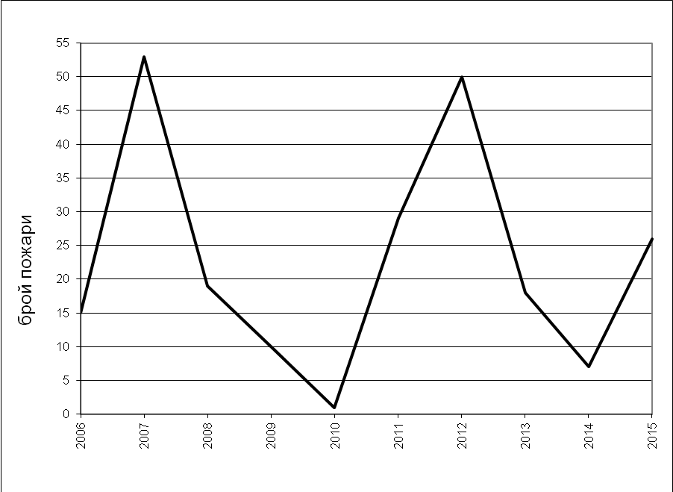
Фиг. 15. Динамика на броя на възникналите пожари в област Смолян
за периода 2006 – 2015 г.

Абсолютен минимум в броя на възникналите пожари е през 2010 г., когато е регистриран само 1 (един) пожар.
4.4.2. Динамика в големината на опожарените площи в
област Смолян
Графиката на фиг. 16 показва изменението на опожарените площи в областта за периода 2006 – 2015 г. На фигурата ясно се очертава само един максимум на този показател – през 2007 г., когато опожарената площ надхвърля средната за периода стойност 6,76 пъти. Абсолютен минимум на опожарена площ е отчетен през 2010 г., когато е опожарена площ от 0,1 ha (един декар).
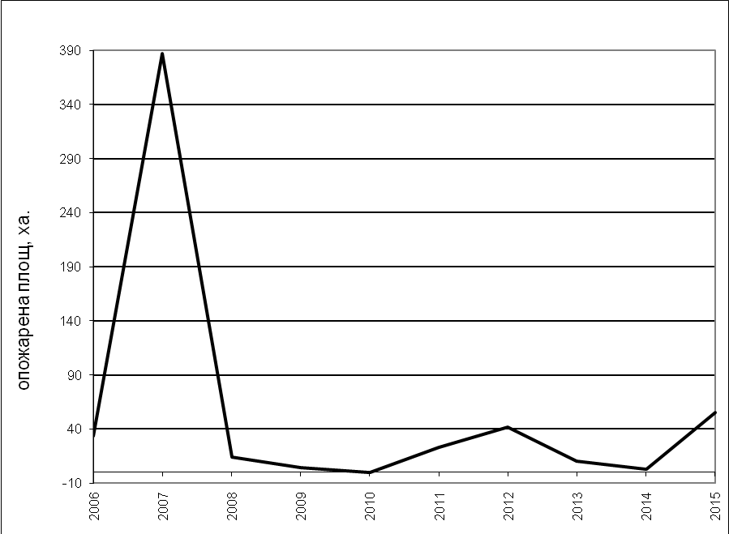
Фиг. 16. Динамика в големината на опожарените площи в област Смолян
за периода 2006 – 2015 г.

4.4.3. Динамика в големината на опожарената площ от един среден пожар
На фиг. 17 е показано изменението в площта на един среден пожар. Графиката отчита наличието само на един ясно изразен максимум, отчетен през 2007 г. Средната площ на един пожар за 2007 г. надхвърля средната стойност за периода 2,91 пъти.
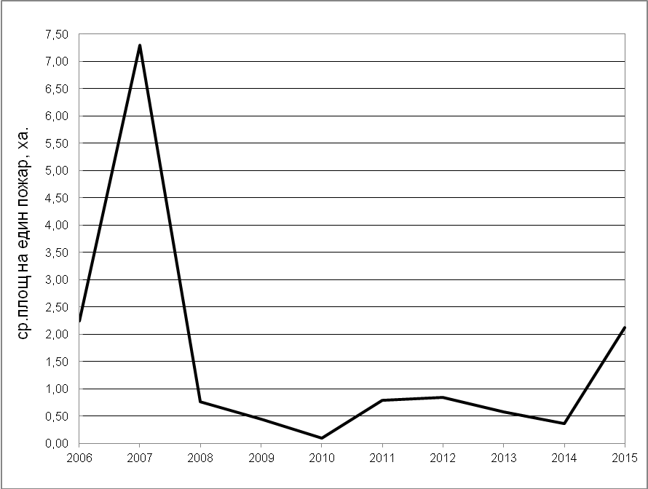
Фиг. 17. Динамика в големината на опожарената от един среден пожар площ
за периода 2006 – 2015 г.
4.5. Определяне степента на риска от горски пожари в горските
територии на област Смолян

Съгласно приетата Методика степента на риска от горски пожари включва:
4.5.1. Определяне плътността на горските пожари в област Смолян
Плътността на горските пожари – R_{пл.} в горските територии на областта се изчислява на базата на броя на възникналите за периода пожари и големината на горските територии на областта по формулата:
$R_{\text{пл}\text{.}}=\frac{\text{1000}\sum_{i=1}^{n}{N_{i}}}{n×F_{\text{гор}\text{.}\text{тер}\text{.}}}=\frac{\text{1000}×\text{228}}{\text{10}×\text{246719}}=0,\text{09}$,
където:
R_{пл.} е средногодишната числена стойност на плътността на пожарите на
1000 ha горска територия, бр./год./1000 ha;
N_{i} – годишен брой на възникналите пожари в горските територии на
областта, бр./год.;
n – брой на годините в периода (10 години);
F_{гор.тер.} – обща горска територия на областта, ha.
Резултатът от изчислението показва, че в горските територии на област Смолян възникват средногодишно по 0,09 пожара на 1000 ha.
4.5.2. Определяне на фактическата горимост на горските
територии на областта
Фактическата горимост на горските територии на областта – R_{ф.гор.} се определя по формулата:
$R_{ф\text{.}\text{гор}\text{.}}=\frac{\text{1000}\sum_{i=1}^{n}{F_{\text{оп}\text{.}\text{пл}\text{.}}}}{n×F_{\text{гор}\text{.}\text{тер}\text{.}}}=\frac{\text{1000}×\text{573}}{\text{10}×\text{246719}}=0,\text{23}$,
където:
R_{ф.гор.} е средногодишна числена стойност за фактическа горимост на
горската територия на областта, ha/год./1000, ha;
F_{оп.пл.} – годишно опожарената площ в горската територия на областта,
ha/год.;
n – брой години в периода (10 години);
F_{гор.тер.} – горска територия на областта, ha.
Резултатът показва, че средногодишно в горските територии на областта се опожаряват по 0,23 ha площ на всеки 1000 ha.
4.5.3. Определяне величината на пожарния риск в горските
територии на областта
Величината на пожарния риск – R_{п.риск} като числена стойност съгласно Методиката се определя по формулата:
R_{п.риск} = R_{пл.} × R_{ф.гор.} = 0,09 × 0,23 = 0,021
Съгласно Методиката при стойности на пожарния риск 0,021, област Смолян се класифицира като област с нисък риск.

5. Определяне степента на риска от горски пожари
в горските територии на област Стара Загора

5.1. Обща характеристика на област Стара Загора

Област Стара Загора е разположена в Централна Южна България на територия 5151,1 km2, което представлява 4,6% от територията на страната. По този показател областта е пета по площ в страната.
По население област Стара Загора се нарежда също на пето място в страната с 325 963 жители, при гъстота 64,69 души/km2.
Област Стара Загора включва 11 общини с 206 населени места.
Икономическата дейност в областта е съсредоточена основно в енергетиката, машиностроенето и земеделието.

5.2. Лесовъдска характеристика на областта

Горската територия на областта заема 177 513 ha, или 4,22% от общата горска територия на страната. Залесената част от нея е 165 804 ha, което представлява лесистост 32,19% - стойност по-ниска от средната за страната. Залесената площ е заета от 124 781 ha – 70,29% широколистни гори и 41 023 ha – 23,11% иглолистни гори. Незалесените площи са 11 740 ha – 6,6% от горските територии.
По собственост горските територии на област Стара Загора се разделят:
- държавна собственост: 157 264 ha – 88,59%
- общинска собственост: 6 680 ha – 3,76%
- частна собственост: 13 569 ha – 7,65%

5.3. Разпределение на горските територии по класове
на пожарна опасност

В съответствие с изискването на т.9 от Методиката, горските територии на областта се класифицират по класове на пожарна опасност (таблица 14):

Таблица 14
Разпределение на площите на област Стара Загора по класове на пожарна опасност
Класове на пожарна опасност  по Наредба №6/2004 г. | Класове на пожарна опасност  по Наредба №18/2015 г.
1. I клас - много висока площ: 7 835,7 ha – 4,6% | 1. I клас - висока площ: 43 021,2 ha – 25,3%
2. II клас - висока площ: 35 185,5 ha – 20,7% | 1. I клас - висока площ: 43 021,2 ha – 25,3%
3. III клас - средна площ: 74 344,2 ha – 43,8% | 2. II клас - средна площ: 74 344,2 ha – 43,8%
4. IV клас - ниска площ: 51 932,5 ha – 30,6% | 3. III клас - ниска площ: 52 332 ha – 30,8%
5. V клас - много ниска площ: 399,5 ha – 0,2% | 3. III клас - ниска площ: 52 332 ha – 30,8%

5.4. Обща оценка на пожарната активност в горските територии на
област Стара Загора

В горските територии на област Стара Загора за периода 2006 – 2015 г. са възникнали 171 пожара, които са опожарили общо 6 293,5 ha. Средногодишно за периода са възникнали по 17 пожара, опожаряващи 630 ha. За 10-годишния период е опожарена 3,55% от горската територия на областта или средно годишно по 0,36% от нея. Този показател надхвърля средния за страната 1,71 пъти.
Средногодишно един среден пожар опожарява по 36,8 ha, което е 2,19 пъти над средния за страната.
По вид възникналите пожари се разделят на върхови с общо опожарена площ 2242 ha – 35,62% и низови 40 515 ha или 64,38%.
Опожарената площ по собственост на териториите е както следва:
- държавна собственост: 5527,3 ha – 87,82%
- общинска собственост: 193,2 ha – 2,08%
- частна собственост: 573,0 ha – 9,1%
Пожароопасният сезон в областта за разглеждания период е с различна продължителност - от 202 до 264 дни, средно 236 дни.
5.4.1. Динамика на броя на възникналите пожари
Динамиката на броя на възникналите пожари (фиг. 18) съвпада с общата динамика на броя на пожарите, характерна за страната за разглеждания период. Максималните стойности на този показател са през 2007 и 2012 г., когато стойностите му надхвърлят средногодишната стойност съответно 2,65 и 1,99 пъти.
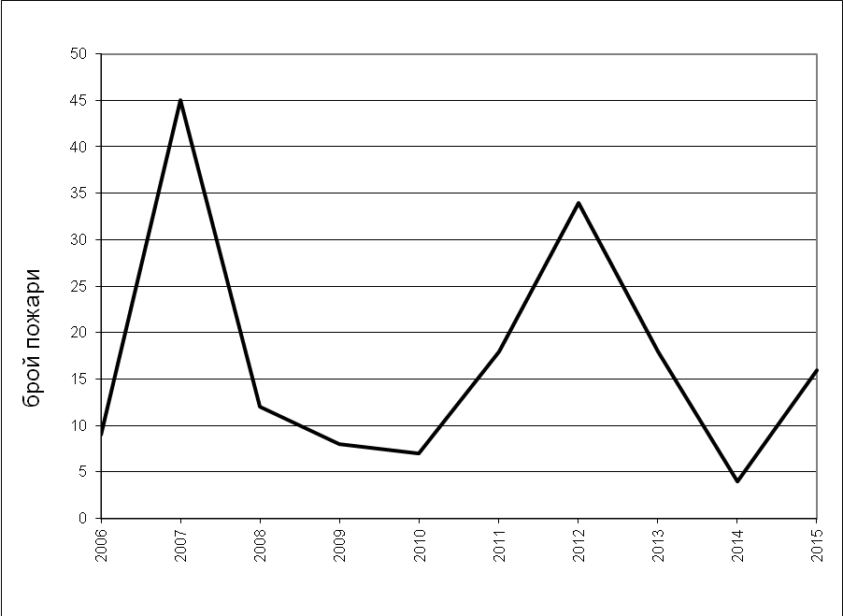
Фиг. 18. Динамика на броя на възникналите пожари в област Стара Загора
за периода 2006 – 2015 г.

5.4.2. Динамика в големината на опожарените площи в област
Стара Загора
От графиката на фиг. 19 се вижда, че за периода 2006 – 2015 г. съществува един абсолютен максимум в големината на опожарените площи, отчетен през 2007 г., когато стойностите му надхвърлят средните за периода 8,31 пъти. Стойностите на този показател през останалите години, с изключение на отчета за 2013 г., са значително по-ниски от средната стойност.
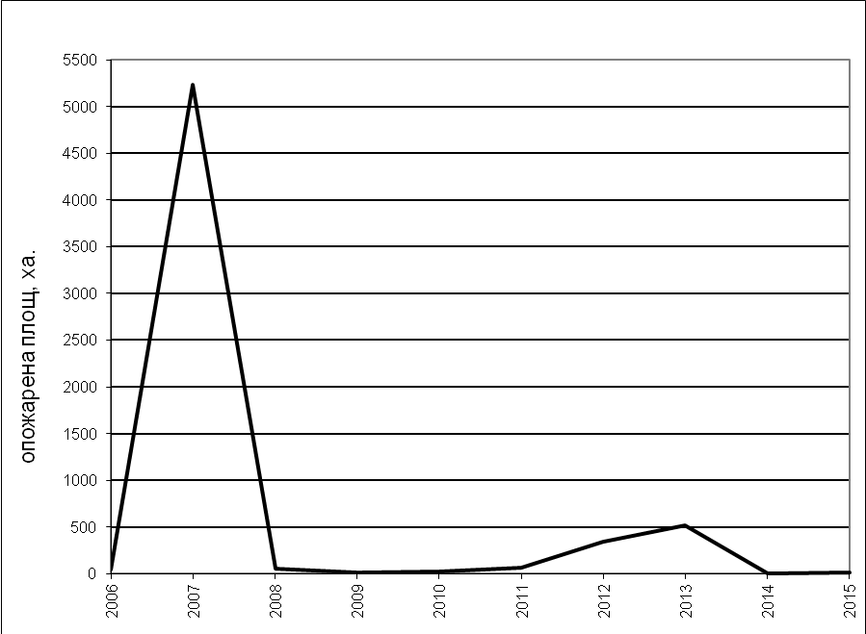
Фиг. 19. Динамика на опожарените площи в област Стара Загора
за периода 2006 – 2015 г.
5.4.3. Динамика в големината на опожарената от един среден
пожар площ
Средната за периода стойност на този показател е 36,8 ha, което е изключително висока стойност, надхвърляща средната за страната 2,28 пъти.
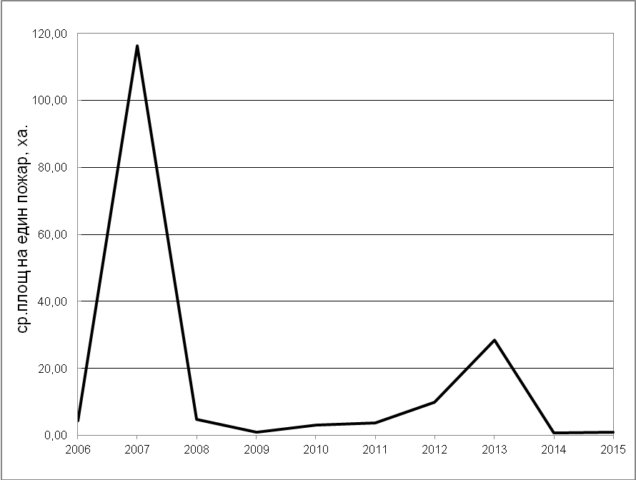
Фиг. 20. Динамика в големината на опожарената площ от един среден
пожар за периода 2006 – 2015 г.

От графиката (фиг. 20) може да се отчете, че този показател за 2007 г. надхвърля средния за периода 3,16 пъти. Очевидно пожарната ситуация в горските територии на област Стара Загора през 2007 г. е добила критични параметри. През тази година са възникнали 45 пожара, опожарили общо 5231 ha, като всеки от тях е със средна площ 116,24 ha.

5.5. Определяне степента на риска от горски пожари в горските
територии на област Стара Загора

Съгласно Методиката степента на риска от горски пожари се определя в следната последователност:
5.5.1. Определяне плътността на горските пожари
в област Стара Загора
Плътността на горските пожари – R_{пл.} в горските територии на област Стара Загора се определя по формулата:
$R_{\text{пл}\text{.}}=\frac{\text{1000}\sum_{i=1}^{n}{N_{i}}}{n×F_{\text{гор}\text{.}\text{тер}\text{.}}}=\frac{\text{1000}×\text{171}}{\text{10}×\text{177513}}=0,1$,
където:
R_{пл.} е средногодишна числена стойност на плътността на горските
пожари на 1000 ha горска територия, бр./год./1000 ha;
N_{i} – годишен брой на възникналите пожари в горската територия на
областта, бр./год.;
n – брой години в периода (10 години);
F_{гор.тер.} – горска територия на областта, ha.
Полученият резултат показва, че в горските територии на област Стара Загора са възникнали по 0,1 пожара годишно на площ от 1000 ha.
5.5.2. Определяне на фактическата горимост на горските територии
на областта
Фактическата горимост на горските територии на областта – R_{ф.гор.} се определя по формулата:
$R_{ф\text{.}\text{гор}\text{.}}=\frac{\text{1000}\sum_{i=1}^{n}{F_{\text{оп}\text{.}\text{пл}\text{.}}}}{n×F_{\text{гор}\text{.}\text{тер}\text{.}}}=\frac{\text{1000}×\text{6293},5}{\text{10}×\text{177513}}=3,\text{55}$,
където:
F_{оп.пл.} е годишно опожарената площ от горските територии на областта,
ha/год.;
n – брой на годините в периода (10 години);
F_{гор.тер.} – обща горска територия на областта, ha.
Полученият резултат показва, че в горските територии на област Стара Загора се опожаряват средногодишно по 3,55 ha на всеки 1000 ha.
5.5.3. Определяне величината на пожарния риск в горските
територии на област Стара Загора
Величината на пожарния риск се определя като произведение от плътността на горските пожари – R_{пл.} и фактическата горимост на горските територии – R_{ф.гор.} по формулата:
R_{п.риск} = R_{пл.} × R_{ф.гор.} = 0,1 × 3,55 = 0,355
Съгласно приетата скàла за определяне на степента на риска, горските територии на област Стара Загора се класифицират като площи с висок риск.
6. Степен на риска от горски пожари за областите
Благоевград, София, Смолян и Стара Загора

Обобщените данни за степента на риска от горски пожари по области се отразяват в таблица 15.
Таблица 15
Степен на риска от горски пожари по области
№ | Области | Плътност на горските пожари,  R_{пл.} | Фактическа горимост на горската територия, R_{ф.гор.} | Интегрален показател за риска,  R_{п.риск} | Горски територии попадащи в I клас на пожарна опасност (висока), % | Степен на риска
1 | 2 | 3 | 4 | 5 | 6 | 7
1 | Благоевград | 0,09 | 0,5 | 0,045 | 58,40 | среден
2 | София | 0,14 | 2,15 | 0,301 | 23,23 | висок
3 | Смолян | 0,09 | 0,23 | 0,021 | 41,86 | нисък
4 | Стара Загора | 0,1 | 3,55 | 0,355 | 25,30 | висок

7. Картиране на риска от горски пожари

Картирането на риска от горски пожари съгласно Методиката се нанася на карта с административното деление на страната по области (фиг. 21).
Фиг. 21. Картиране степента на риск от горски пожари по области
Литература
- Горшенин, Н. М. Лесная пирология. Львов, 1981.
- Доклад на европейската сметна палата. Люксембург, ЕСП/15/06.
- Защита на горите срещу пожари – техническо ръководство. Национален център за агромеханизация и строителство в земеделието и горите. Екс ан прованс. 2000.
- Закон за горите / 2011.
- Закон за устройство на територията / 2001.
- Карл Мисбах. Горски пожари. София, 1989.
- Ломов В. Д., С. Н. Волков. Лесная пирология. Москва, 2007.
- Любенов К., П. Панов. Горските пожари в България 1991–2000 г. Сп. Лесовъдска мисъл, 2/2000.
- Любенов К., Вл. Константинов. Анализ и оценка на пожарите и пожарната опасност в горите. Сп. Лесовъдска мисъл, 1-2/2008.
9а. Любенов К. Защита на горите от пожари. С., 2014.
- Мелехов, И. С. и др. Лесная пирология. Москва, 2007.
- Мярка 8.3. Предотвратяване и възстановяване на щети по горите от горски пожари, природни бедствия и катастрофични събития. ПРСР (2014–2020).
- Наредба за условията, реда и органите за извършване на анализ, оценка и картографиране на рисковете от бедствия. Д.в., бр. 84 от 2 ноември 2012, изм. Д.В., бр. 9 от 31 януари 2014 г.
- Правилник на Комисията (ЕИО) № 2158/92 за защита на горите на Общността от пожари. Офиц. в-к № L217, 31/07/1992.
- Софонов М.А., И.Г. Гольдаммер и др. Пожарная опасность в природных условиях. Красноярск, 2005.
- European Forest Fire Information System (EFFIS). Regulation EEC № 804/94.
- Initial proposals for a EU25 forest fire risk classification. Third Meeting of the Informal Working Group on Forest Fires. 23.02.2005.
- Forest fire in the South of the European union (Regulation (EES) № 2158/92). Brussels, 1996.
- Forest in the ECE Region. UN / ECE / FAO. 04/2015.
- Forest Fires – 2008. Italian National Forest Corps. Roma, 2009.
- Forest fires in Europe, Middle East and North Africa 2013. Luxembourg, 2014.
- Forest fires in Europe, Middle East and North Africa 2012. Luxembourg, 2013.
- Forest fires in Europe. Report № 11/2010.
- Steve Mealey. Classifying a Forest’s risk of fire. Oregon forest Resources Institute, 2000.
- Towards an EU 25 forest fire risk classification. Meeting of the Group of Experts of Forest Fire. Ispra. 10.11.2005.
- UN-ECE/FAO. Contribution to the Forest Resources Assessment. 2000, UN, New York and Geneva, 2000.
- Наредба № 6/2004 г. за устройство на горите и земите от горския фонд и ловностопанските райони на Република България. Д.В., бр.27/2004 г.
- Наредба № 18/2015 г. за инвентаризация и планиране на горските територии. Д.В., бр.82/23.10.2015 г.

